Tillæg nr 1 til § 12 MILJØGODKENDELSE
Thorupgårdsvej 55, 8600 Silkeborg
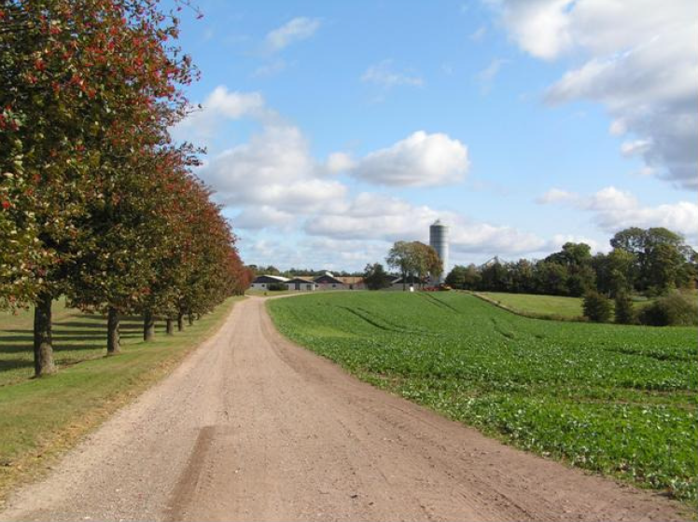

Annonceres den 25. 09. 2017
Klagefristen udløber den 23. oktober 2017
Søgsmålfristen udløber den 25. marts 2018

Indholdsfortegnelse
Indholdsfortegnelse 2
0 Datablad 3
0.1 Ansøgning om miljøgodkendelse 4
0.2 ikke teknisk resumé 5
1 Generelle forhold 6
1.1 Beskrivelse af datoer 6
1.2 Meddelelsespligt – Anlæg 6
1.3 Gyldighed 6
1.4 agørelse om miljøgodkendelse 7
1.5 Ændrede og nye Vilkår 8
1.6 Offentlighed 13
1.7 Klagevejledning 14
2 Husdyrbrugets beliggenhed og planmæssige forhold 15
2.1 Bygge- og beskyttelseslinjer, fredninger mv. 15
2.2 Placering i landskabet 18
3 Husdyrhold, staldanlæg og drift 19
3.1 Husdyrhold og staldindretning 19
3.2 Ventilation 20
3.3 Foder 21
3.4 Energi- og vandforbrug 23
3.5 Spildevand, restvand og regnvand 25
3.6 Affald og olie / kemikalier 25
3.7 Driftsforstyrrelser eller uheld 25
3.8 Ammoniaktab fra stald og lager 25
3.9 Påvirkning af natur med ammoniak 27
4 Gødningsproduktion og HÅNDTERING 32
4.1 Flydende husdyrgødning 32
4.2 Kobber og Zink 32
5 Forurening og gener fra husdyrbruget 33
5.1 Lugt 33
5.2 Fluer og skadedyr 36
5.3 Transport 36
5.4 Støj, støv lys og skadedyr 36
6 Bedste tilgængelige teknik (BAT) 36
6.1 Beskrivelse og vurdering af BAT 36
6.2 beskrivelse af ændringer i BAT-standard krav for ammoniak 37
6.3 Vejledende BAT-standardkrav for fosfor 40
6.4 Bedst tilgængelige teknik energi- og vandforbrug, management og fodring 41
7 Alternative muligheder, 0-alternativet og ophør af driften 43
8 Egenkontrol og Dokumentation 45
9 Bilag 45
9.1 Bilag 1 Interessentliste for høringsperiode 45
9.2 Bilag 2 Kopi af afgørelse med bilag er sendt til 48
9.3 Bilag 3 - Samlet vilkårsoversigt 49
9.4 Bilag 4 – oversigt over egenkontrol 55
9.5 Regler for håndtering og opbevaring af olier og kemikalier 58

Datablad

Landbrugets beliggenhed | Thorupgårdsvej 55, 8600 Silkeborg
Matrikel nr.  Ejerlav | 1g m.fl.,  Linå By Linå
Cvr. nummer  CHR-nummer  Ejendomsnummer | 1001474151  92463  7400001680
Ejer af ejendommen/ansøger  Adresse  Tlf.  E-mail | Jens Ole Futtrup  Thorupgårdsvej 55, 8600 Silkeborg  51743976  jofuttrup@mail.dk
Driftsansvarlig | Jens Ole Futtrup
Konsulent | Amparo Gomez Cortina  e-mail:agc@lmo.dk
Brugstype | Svinebrug
Godkendelsesbetegnelse | §12 Miljøgodkendelse
Sagsnr. | EJD-2017-01960
Skemanr. | 97707
Dato for godkendelse | 25. 09. 2017
Tilsynsmyndighed | Silkeborg Kommune
Kvalitetssikret af | Rosa Pedersen, Silkeborg Kommune
Næste revurdering af godkendelsen | 2018

Ansøgning om miljøgodkendelse
Svinebruget, Thorupgård, Thorupgårdsvej 55, 8600 Silkeborg søger efter husdyrlovens §12, stk. 3 om tillæg til eksisterende miljøgodkendelse. Der søges om tillæg til miljøgodkendelse da produktionseffektiviteten i det eksisterende anlæg har vist sig at være væsentlig bedre end forventet. Det betyder, at der kan produceres flere grise i det eksisterende anlæg end antaget på ansøgningstidspunktet for miljøgodkendelsen. Den øgede effektivitet i soholdet betyder, at der er behov for flere stipladser til produktion af flere smågrise.
Der søges derfor om en ny smågrisestald, der indrettes og drives som de eksisterende smågrisesektioner.
Ansøgning om tillæg til miljøgodkendelse omfatter følgende ændringer:
- Der etableres en ny svinestald på 715 m². Stalden indrettes med 2-klimastier med delvist fast gulv under overdækning – se historik nedenfor.

- Husdyrproduktionen udvides som følger:
fra 915 årssøer med 22.880 smågrise (7,2-30 kg) svarende til 309,10 DE
til 930 årssøer med 30.690 smågrise (7,0 -31 kg) svarende til 352,97 DE.

- Fodertildelingen til smågrise og søer ændres. Der anvendes tilpasning i foderforbrug og indhold af råprotein i foderet til søerne og smågrisene for at reducere ammoniaktabet fra produktionen . Fodertilpasningerne mht. fosfor fjernes med dette tillæg.

- Smågrise fravænnes i ansøgt drift ved 7,0 kg. I nudrift fravænnes smågrise ved 7,2 kg

- Antal afvænnede smågrise pr. årsso stiger fra gennemsnitligt 24,6 stk. i nudrift til 33 stk. i ansøgt drift.

Ansøgningen og beregningerne er udført i det elektroniske ansøgningssystem på www.husdyrgodkendelse.dk, interface version 3.2.0, uploadet 2. maj 2017, FarmN version 4.0, beregningsmotor 2.3, skema nr. 97707.
Historik:
Der blev april 2014 første gang givet tillæg til miljøgodkendelsen af 2. juli 2010. I tillægget af 1. april 2014 blev der godkendt en udvidelse af dyreholdet, samt etablering af en ny staldsektion med gyllekøling. Tillægget blev ikke fuldt udnyttet. Den nye stald blev bygget og dyreholdet udvidet, men der blev ikke etableret gyllekøling i den nye staldsektion. Med denne nye ansøgning om tillæg erstattes anvendelse af gyllekøling med fodertilpasninger for at overholde ammoniakkrav. Med dette tillæg bortfalder tidligere tillæg af 1. april 2014. Ansøgningen til dette tillæg tager derfor udgangspunkt i miljøgodkendelsen af 2. juli 2010.
Silkeborg Kommune skal i henhold til bl.a. Lov om miljøgodkendelse mv. af husdyrbrug vurdere om den ansøgte omlægning kan gennemføres uden væsentlige påvirkninger af miljøet.
Bemærk: Fra 1. marts 2017 skal der ikke længere træffes afgørelse for udbringningsarealer i tilladelser, godkendelser og anmeldelser, og vilkår, der er fastsat for udbringningsarealer, bortfaldt fra 1. august 2017.

ikke teknisk resumé
På ejendommen Thorupgårdsvej 55 er der i dag husdyrproduktion. Der ønskes en udvidelse af produktionen fra 915 årssøer med 22.880 smågrise (7,2-30 kg) svarende til 309,10 DE til 930 årssøer med 30690 smågrise (7,0 -31 kg) svarende til 352,97 DE.

Bygningsmæssige ændringer
Der opføres en ny stald på ca. 715 m² (32,2 m x 22,2 m) med 2-klimastier.
Den nye smågrisesektion bygges til de eksisterende stalde. Den opføres i samme materialer og farver som de eksisterende stalde. Stalden bygges sammen med den nordligste stald på ejendommen i retning mod øst. Placeringen kan ses på figur 0.2.1.
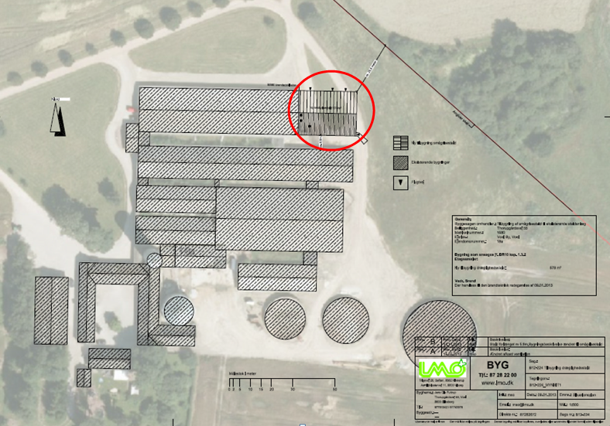
Figur 0.2.1: Oversigtsplan over Thorupgård med fremhævning af den nye smågrisesektions placering.

Husdyrgødning
Der produceres kun gylle på ejendommen som vil blive opbevaret i ejendommens gyllebeholder.

Transporter til og fra ejendommen
Der sker ingen ændring i antallet af transporter med det ansøgte tillæg.

Forventet udvikling i støv, støj og fluer
Udvidelsen forventes ikke at give anledning til væsentligt øgede gener for naboer i form af støv og støj.
Der forventes ingen øgede gener i form af fluer, idet fluer bekæmpes effektivt i stalden.
Lugt
Husdyrbruget er placeret i landzone. Nærmeste nabobeboelse uden landbrugspligt er Thorupgårdsvej 53, som ligger ca. 328 m nordøst for ejendommens lugtcentrum. Nærmeste byzone er Voel, der ligger 909 m nord for ejendommens lugtcentrum. Samlet bebyggelse/ lokalplanlagt område i landzone (Linå) ligger længere væk fra ejendommens lugtcentrum. Dermed er geneafstandene som beregnet i husdyrgodkendelse.dk overholdt.
Ammoniak
Etableringen overholder lovens krav om henholdsvis 30 % og 20 % reduktion af ammoniakfordampningen i forhold til referencestalden for søer og smågrise. Det samlede ammoniaktab fra stald og lager er i ansøgt drift 668,14 kg N/år lavere end det generelle ammoniakreduktionskrav.
Andre miljøpåvirkninger
Produktionen overholder alle gældende normer for opbevaring og udbringning af gylle, håndtering af spildevand og affald, støjbelastning af omgivelser m.v. Det betyder, at projektets virkninger på miljøet, hvad angår disse faktorer, må betragtes som tilfredsstillende.

Generelle forhold

Beskrivelse af datoer
Dette tillæg til miljøgodkendelse af 2. juli 2010 erstatter tillæg af 1. april 2014 til miljøgodkendelsen. I det første tillæg blev ammoniakkrav overholdt ved brug af gyllekøling i et nyt staldanlæg. Med dette tillæg overholdes ammoniakkrav i stedet ved at erstattes gyllekøling med fodertilpasning. Der bygges ikke nye staldanlæg i forbindelse med dette tillæg, men da tidligere tillæg bortfalder behandles den nye staldbygning som nyt byggeri i dette nye tillæg.

Meddelelsespligt – Anlæg
Ønskes der fremover etablering eller ændring af anlæg som fx stalde og anlæg til gødningsopbevaring skal der indgives anmeldelse til kommunen. Der skal ligeledes indgives anmeldelse, inden der foretages ændringer i dyrehold eller drift. Kommunen tager herefter stilling til, om ændringen udløser krav om tillæg til miljøgodkendelsen.

Gyldighed
Miljøgodkendelsen af 2. juli 2010 regulerer driften i 8 år på Thorupgårdsvej 55, hvorefter den skal revurderes på baggrund af de erfaringer, der har været med driften, og den udvikling der har været i metoder til reduktion af miljøpåvirkningen.
Miljøgodkendelsen omfatter kun Thorupgårdsvej 55, 8600 Silkeborg. Til ejendommen er tilknyttet husdyrproduktionen med CHR nr. 92463 og CVR nr. 1001474151.

agørelse om miljøgodkendelse
Silkeborg Kommune vurderer på baggrund af det oplyste:
- At ansøger har truffet de nødvendige foranstaltninger til at forebygge og begrænse forureningen fra husdyrbruget og til at modvirke eventuelle skadelige virkninger på miljøet.
- At husdyrbruget i øvrigt kan drives på stedet, uden at påvirke omgivelserne på en måde, som er uforenelig med hensynet til omgivelserne.
- At de kort- og langsigtede miljøpåvirkninger og den samlede miljøpåvirkning fra husdyrbrugets produktion vil begrænses til et acceptabelt niveau, når de til enhver tid gældende generelle miljøregler for den pågældende type husdyrbrug og de supplerende vilkår for miljøgodkendelsen overholdes.
- At husdyrbruget – under overholdelse af de til enhver tid gældende generelle miljøregler for den pågældende type husdyrbrug og de supplerende vilkår for miljøgodkendelsen – vil anvende den bedste tilgængelige teknik.
- At produktionen ikke vil medføre en væsentlig påvirkning af bl.a.:
  - Nabobeboelser.
  - Natura 2000-områder og natur i øvrigt.
  - Landskabelige værdier og værdifulde kulturmiljøer.
Silkeborg Kommunes afgørelse begrundes med ovenstående vurdering, og med at øvrige generelle afstandskrav samt de generelle beskyttelsesniveauer i bilag 3 i Bekendtgørelse om tilladelse og godkendelse m.v. af husdyrbrug overholdes. Se endvidere de vedlagte bilag.
I dette tillæg beskrives og vurderes kun på de ansøgte ændringer, der er i forhold til den meddelte miljøgodkendelse af 2. juli 2010. Hvor andet ikke er angivet, er miljøgodkendelsen af Thorupgårdsvej 55, 8600 Silkeborg af 2. juli 2010, stadig gældende.
Med indeværende tillæg nr. 1 til miljøgodkendelsen af 2. juli 2010 på Thorupgårdsvej 55, 8600 Silkeborg (CVR 1001474151) meddeler Silkeborg Kommune hermed godkendelse til følgende:
      - En årsproduktion på 930 årssøer med 30690 smågrise (7,0 -31 kg).
Dette svarer til en udvidelse fra 309,10 DE til 352,97 DE.

- Etablering af stald på ca. 715 m²
Tillægget til miljøgodkendelsen omfatter alene ejendommen Thorupgårdsvej 55, 8600 Silkeborg. Til ejendommen er tilknyttet husdyrproduktionen med CHR nr. 92463.
Tillægget til miljøgodkendelsen meddeles i henhold til § 12 stk. 3 i husdyrloven, samt reglerne i godkendelsesbekendtgørelsen, og omfatter de miljømæssige forhold, det vil sige forhold af betydning for det omgivende miljø som beskrevet i loven og bekendtgørelsen.
Afgørelse om tillæg til miljøgodkendelse er truffet på grundlag af ansøgningsmateriale indsendt via Miljøstyrelsens elektroniske ansøgningssystem første gang 05-04-2017, samt efterfølgende supplerende oplysninger i perioden frem til 25. 09. 2017. Miljøgodkendelsen er betinget af vilkår indskrevet i afsnit 1.5.
Dyreenheder er beregnet efter de omregningsfaktorer i husdyrgødningsbekendtgørelsen som gælder på ansøgningstidspunktet.

Øvrige bestemmelser
Bedriften skal til enhver tid leve op til gældende regler i love og bekendtgørelser, også selvom disse regler eventuelt måtte være skærpede i forhold til denne godkendelse.
Godkendelsen fritager ikke fra krav om eventuelle tilladelser, godkendelser, dispensationer eller lignende efter anden lovgivning og efter andre bestemmelser som f.eks. museumslovens bestemmelser vedrørende fund af fortidsminder i forbindelse med jordarbejde.
Etablering af nye anlæg må ikke igangsættes, før der er givet en byggetilladelse fra Silkeborg Kommune og eventuelle andre nødvendige tilladelser fra kommunen eller andre relevante myndigheder.

Ændrede og nye Vilkår
I det følgende fremgår de vilkårsændringer, samt nye vilkår der meddeles i tillægget.
Opbygningen er således, at nye vilkår og vilkår som erstatter de eksisterende vilkår er vistneden under boksen. Af boksen fremgår eksisterende vilkår fra miljøgodkendelsen af 2. juli 2010, som ændres/ophæves. Nummeringen af de ophævede vilkår følger den i miljøgodkendelsen af 2. juli 2010. En samlet liste over gældende vilkår kan ses i bilag 3.
Vilkår i miljøgodkendelsen af 2. juli 2010 som ophæves:
7. Ejendommen Thorupgårdsvej 55 tillades drevet med en årsproduktion på maksimalt :
- 930 årssøer med grise til 7,3 kg og
- 26.000 smågrise 7,2 – 30 kg (4300 stipladser)
8. Det maksimalt tilladte antal smågrise på stald ad gangen er 4300 (stipladser).
10. Bedriften skal underrette tilsynsmyndigheden således:
- Når besætningen er nået op på maksimal tilladelig produktion svarende til 336,28 DE,
- Besætningens/produktionens størrelse den 7. juli 2012 (2 år efter godkendelsesdato), opgjort senest den 7. juli 2013 (3 år efter godkendelsesdato).
11. I forbindelse med afholdelse af de regelmæssige tilsyn skal der kunne fremlægges produktionsrapporter for hele den animalske produktion, dækkende de sidste 3 års produktion.
12. Ventilationsanlæg skal udføres således, at der ikke opstår væsentlige lugt- eller støjgener. Staldventilatorer skal renholdes og justeres jævnligt efter producentens anvisninger.
14. Det skal kunne dokumenteres, at korrektionsfaktoren for type 2-korrektioner for søer med hensyn til kvælstof er højst 0,976.
15. Dokumentationen skal mindst dække en sammenhængende periode på 12 måneder i perioden 15. september til 15. februar det næst følgende år. Dokumentationen kan fx være
effektivitetskontrol eller afregninger fra slagteri eller lignende.
16. Der skal anvendes minimum 2 foderblandinger til søer og 2
foderblandinger til smågrise.

17. Der skal tilsættes fytase til foderet til søerne for at forbedre
foderudnyttelsen mht. fosfor.
18. Type 2 korrektion for fosfor for alle søer på ejendommen må højst være 0,801 beregnet ud fra formel i bilag 3.

19. Der skal være dokumentation for overholdelse af type 2 korrektionen for fosfor. Dokumentation skal mindst dække en sammenhængende periode på 12 måneder i perioden
15. september til 15. februar det næst følgende år (jf. Plantedirektoratets regler8). Dokumentationen kan fx være effektivitetskontrol eller afregninger fra slagteri eller lignende.

46. Olier og kemikalier skal opbevares i egnede beholdere med tætsluttende låg. Beholderne skal være beregnet til formålet og skal være tydelig mærket med angivelse af indhold. Opbevaring af olie og kemikalier må ikke medføre forurening eller risiko for forurening af omgivelserne, herunder af jord, vandområder, grundvand, luft eller kloak.
49. Der skal føres register over affaldsproduktionen på landbruget. Registreringen skal for hver fraktion indeholde en beskrivelse af art, mængde og sammensætning. Registreringen skal gemmes i mindst 5 år og fremvises på tilsyn.
51. Fra ejendommen Thorupgårdsvej 34 må der maksimalt modtages svinegylle svarende til 27,07 DE til de fælles udbringningsarealer på bedriften Thorupgårdsvej 55. Der skal til enhver tid være dokumentation herfor.
52. Der må maksimalt modtages svinegylle svarende til 117,8 DE i slagtesvinegylle eller 91,76 DE i sogylle. Såfremt der opnås miljøgodkendelse til en større produktion på Thorupgårdsvej 34, kan den modtagne mængde på 117,8 DE slagtesvinegylle eller 91,76 DE sogylle komme fra Thorupgårdsvej 34. Der skal være dokumentation for modtagelse af ovennævnte maksimale mængder.
53. Der må maksimalt udbringes husdyrgødning svarende til 379,27 DE svinegylle, såfremt der modtages 117,8 DE slagtesvinegylle, eller 358,68 DE svinegylle, såfremt der modtages 91,67 DE sogylle, på de udbringningsarealer, som hører til bedriften Thorupgårdsvej 55 (337,28 ha ejet/lejet areal) jf. bilag 4, 4a-4b.
56. Der skal foreligge en skriftlig gylleaftale for aftalearealerne inden udbringning på disse arealer.
57. Der skal føres en journal, der viser aftaler om udbringning af husdyrgødning fra bedriften. Aftalearealernes størrelse, placering, ejerforhold samt tidshorisont for indgåede aftaler skal være oplyst.
58.
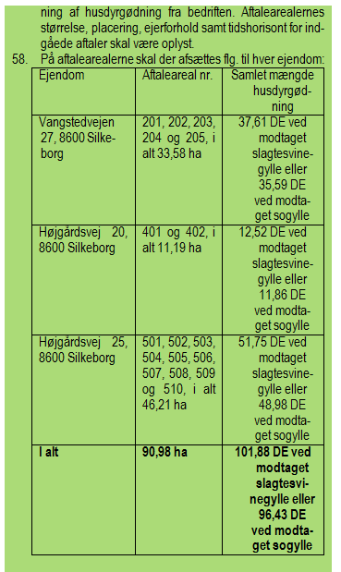
64. På mark 143-0 og 143-1 skal der etableres en 10 m gødsknings- og sprøjtefri bræmme på den del af markerne, som grænser op til overdrev mod syd.
65. På mark 146-0 må der kun udbringes flydende husdyrgødning, såfremt dette sker ved direkte nedfældning. Kravet om direkte nedfældning gælder alle afgrøder, dvs. også vintersæd. Der må ikke udbringes handelsgødning på den del af marken, som ligger mindre end 10 m fra overdrevet, medmindre handelsgødningen kan nedfældes.
68. Vandforbruget skal registreres mindst én gang om måneden. Forbruget skal indføres i et skema, således at forbruget kan sammenlignes med tidligere års forbrug.

Nye vilkår
Generelle vilkår
- Produktionen skal placeres, indrettes og drives i overensstemmelse med ansøgningen (ansøgningsskema nr. 97707). Fremtidige drifts-, bygnings- og arealmæssige ændringer skal anmeldes til og godkendes af Silkeborg Kommune.

- Vilkårene i dette tillæg skal være opfyldt fra den dato, hvor tillægget tages i brug (udnyttes), hvis ikke andet er anført. Dvs. vilkår i tillægget skal opfyldes fra den dag hvor udvidelsen af besætningen påbegyndes.

- Tillæg til miljøgodkendelse skal være udnyttet senest 6 år efter godkendelsen er meddelt. Tillægget anses for udnyttet når bygge- og anlægsarbejder faktisk er afsluttet og der er opnået fuld animalsk produktion.

- Tillægget bortfalder for de dele af dyreholdet, der ikke er indsat indenfor ovenstående tidsfrist.

Husdyrhold og staldindretning
- Den maksimalt tilladte årsproduktion er 930 årssøer med 30.690 smågrise (7,0 -31 kg) svarende til 352,97 DE. DE er beregnet efter normtal for 2016. Husdyrbruget skal på Silkeborg Kommunes forlangende fremvise dokumentation for størrelsen af den årlige husdyrproduktion.

- Husdyrholdet skal være fordelt på staldsystemer - og staldindretningen udført som beskrevet i ansøgningen.

Ventilation
- Ventilationssystemet i alle stalde skal rengøres efter hvert hold smågrise. Datoer for rengøring skal indføres i en driftsjournal, som skal kunne fremvises ved tilsynsbesøg.

- Der skal foretages et årligt eftersyn af ventilationsanlægget, for at sikre, det fungerer optimalt. Serviceeftersynet skal udføres af leverandøren af ventilationssystemet eller en med tilsvarende ekspertise. Der skal udarbejdes en rapport som beskriver ventilationsanlæggets stand, er anlægget rengjort og vedligeholdt korrekt. Rapporten skal kunne fremvises ved tilsyn.

Foder
- Opbevaring og håndtering af foder skal ske på en sådan måde, at der ikke opstår risiko for tilhold af rotter.

- Alt foder, herunder færdigblandinger, skal registreres med mængde og deklaration. For hjemmeblandet foder skal registreres blandedato og blandingens indhold af de forskellige råvarer (fodermidler).

- Den totale mængde N ab dyr pr. år beregnet som N ab dyr pr. årsso x antallet af årssøer + N ab dyr pr. smågris x antallet af smågrise skal være mindre end 35.789,19 kg N pr. år

- ”N ab dyr pr. årsso” beregnes ud fra følgende ligning:
N ab dyr pr årsso = ((FEso pr. årsso x gram råprotein pr. FEso)/6250) - 1,98 - (antal fravænnede pr. årsso x fravænningsvægt × 0,0257)).

- N ab dyr pr. smågris: (((afgangsvægt – indgangsvægt) x FEsv pr. kg tilvækst x gram råprotein pr. FEsv/6250) – ((afgangsvægt – indgangsvægt) x 0,0304 kg N pr. kg tilvækst))

Der skal føres en logbog eller en produktionskontrol, hvoraf følgende skal fremgå:
  - antal producerede dyr
  - gennemsnitlige vægtintervaller (indgangs- og afgangsvægt)
  - foderforbrug pr. kg tilvækst
  - det gennemsnitlige indhold af råprotein pr. FEsv i foderblandingerne.
  - det gennemsnitlige indhold af fosfor pr. FEsv i foderblandingerne

- P ab dyr skal på baggrund af logbogens eller produktionskontrollens oplysninger beregnes for en sammenhængende periode på minimum 12 måneder i perioden 15. september år (for eksempel 2017) til 15. februar i år (for eksempel 2019).

- Der skal udarbejdes en blandeforskrift for foder mindst hver tredje måned, såfremt der anvendes hjemmeblandet foder.

- Logbogen/produktionskontrollen, indlægssedler for hver tredje måned samt eventuelle blandeforskrifter skal opbevares på husdyrbruget i mindst fem år og forevises på tilsynsmyndighedens forlangende.

Gyllehåndtering
- Udkørsel af gylle må ikke foretages på lørdage, og søn- og helligdage.

Støv
- Fodersiloer skal indrettes således, at støvgener i forbindelse med indblæsning af foder undgås, f.eks. med cykloner eller anden støvbegrænsende foranstaltning

Energi- og vandforbrug
- Kommune kan forespørge om en energi screening, hvis energiforbruget afgiver væsentligt fra normen.

- Bedriften skal mindst 1 gang årligt registrere forbrug af el, vand, varme samt foder og aflæsningerne skal gemmes i 5 år.

Affald, olie og kemikalier
- Opbevaring og håndtering af olie og andre kemikalier, skal følge reglerne i forskriften ”Regler for håndtering og opbevaring af olie og kemikalier 2.0” af 1. april 2014.

- Der skal føres register over affaldsproduktionen på landbruget som vist i bilag 4.
Registreringen skal for hver fraktion indeholde en beskrivelse af art, mængde og sammensætning. Registreringen skal gemmes i mindst 5 år og fremvises på tilsyn.

- Husdyrbruget skal være tilmeldt kommunens genbrugspladsordning eller på anden måde kunne dokumentere, at bortskaffelse af affald, herunder farligt affald, sker efter gældende lovgivning.

Støj
- Virksomhedens bidrag til støjbelastningen i omgivelserne må ikke overstige følgende
værdier, målt ved nabobeboelser eller deres opholdsarealer: Støjbidraget måles som det ækvivalente, konstante, korrigerede støjniveau i dB(A)
Mandag-fredag  kl. 07-18 (8 timer)  Lørdag  kl. 07-14 (7 timer) | Alle dage  kl. 18-22 (1 time)  Lørdag  kl. 14-18 (4 timer)  Søn- og helligdag  kl. 07-18 (8 timer) | Alle dage  kl. 22-07 (½ time) | Alle dage  kl. 22-07  Maksimal værdi
55 db (A) | 45 db (A) | 40 db (A) | 55 db (A)

Offentlighed

Nabohøring og partshøring
Ifølge husdyrlovens § 55, stk. 4 skal kommunen sende udkast til afgørelse i høring hos dem som har anmodet herom, samt orientere naboerne og andre berørte med en frist på 3 uger til at kommentere udkastet.
Kommunens forslag til miljøgodkendelse blev den 31-08-2017 sendt i 3 ugers høring, med frist for afgivelse af bemærkninger frem til den 21-09-2017 Personer, organisationer mv. som er blevet hørt fremgår af udsendelsesliste på bilag 1 - 2.
Der er ikke kommet nogen bemærkninger i forbindelse med høringen.
Naboer som ligger inden for konsekvensområdet for lugt skal høres inden der kan træffes afgørelse i sagen. Konsekvensområdet for lugt, som det er defineret i FMK-vejledningen, er et område, ”hvor det erfaringsmæssigt har vist sig, at lugt i det væsentlige kan observeres”.
Konsekvensområdet er beregnet i IT-ansøgningen til 830 m målt fra det vægtede lugtcentrum for husdyrbruget. Silkeborg Kommune har brugt de 830 m som høringsradius i denne afgørelse.
Liste over naboer som skal have udkast i 3 ugers høring fremgår af bilag 1.

Offentliggørelse
Miljøgodkendelsen bekendtgøres ved annoncering på kommunens hjemmeside 25. 09. 2017.
Ansøger, ansøgers konsulent, klageberettigede organisationer samt de personer som har anmodet herom, er samtidig underrettet om godkendelse:
Klageberettigede organisationer, se samlet liste i bilag 2.

Klagevejledning
Der kan efter kapitel 7 i Lov om miljøgodkendelse m.v. af husdyrbrug klages over Kommunens afgørelse. Klageberettigede omfatter ansøger, Miljøministeren, Sundhedsstyrelsen samt enhver, der må antages at have en individuel, væsentlig interesse i sagens udfald. Der kan desuden klages af visse organisationer, som angivet i §§ 85-87 i Lov om miljøgodkendelse m.v. af husdyrbrug.
Afgørelsen vil blive offentliggjort 25. 09. 2017 på kommunens hjemmeside:
www.silkeborgkommune.dk/Kommunen/Hoeringer-og-afgoerelser/Afgoerelser-Teknik-og-Miljoe
Hvis du ønsker at klage over denne afgørelse, kan du klage til Miljø- og Fødevareklagenævnet. Du klager via Klageportalen, som du finder et link til på forsiden af www.nmkn.dk. Klageportalen ligger på www.borger.dk og www.virk.dk. Du logger på www.borger.dk eller www.virk.dk, ligesom du plejer, typisk med NEM-ID. Klagen sendes gennem Klageportalen til den myndighed, der har truffet afgørelsen. En klage er indgivet, når den er tilgængelig for myndigheden i Klageportalen. Når du klager, skal du som privatperson betale et gebyr på 900 kr. Virksomheder og organisationer skal betale et klagegebyr på 1800 kr. Gebyret betales med betalingskort i Klageportalen.
Klagen skal være modtaget senest 4 uger fra offentliggørelsen dvs. senest 23. oktober 2017.
Miljø- og Fødevareklagenævnet skal som udgangspunkt afvise en klage, der kommer uden om Klageportalen, hvis der ikke er særlige grunde til det. Hvis du ønsker at blive fritaget for at bruge Klageportalen, skal du sende en begrundet anmodning til Silkeborg Kommune. Kommunen videresender herefter anmodningen til Miljø- og Fødevareklagenævnet, som træffer afgørelsen om, hvorvidt din anmodning kan imødekommes.
Gebyret tilbagebetales, hvis
- klagesagen fører til, at den påklagede afgørelse ændres eller ophæves,
- klageren får helt eller delvis medhold i klagen, eller
- klagen afvises som følge af overskredet klagefrist, manglende klageberettigelse eller fordi klagen ikke er omfattet af Miljø- og Fødevareklagenævnets kompetence.
Det bemærkes, at hvis den eneste ændring af den påklagede afgørelse er forlængelse af frist for efterkommelse af afgørelse som følge af den tid, der er medgået til at behandle sagen i klagenævnet, tilbagebetales gebyret dog ikke.
En klage har normalt ikke opsættende virkning, med mindre Miljø- og Fødevareklagenævnet beslutter andet. Hvis tilladelsen indeholder vilkår til sikring af de landskabelige værdier eller vilkår om placering af gyllebeholdere, må tilladelsen ikke udnyttes før klagefristens udløb, og i disse tilfælde har klagen opsættende virkning, med mindre Miljø- og Fødevareklagenævnet beslutter andet. Udnyttelse af tilladelsen sker på ansøgers eget ansvar og indebærer ingen begrænsninger i Miljø- og Fødevareklagenævnets ret til at ændre eller ophæve afgørelsen.
Ifølge § 90 i Lov om miljøgodkendelse m.v. af husdyrbrug kan afgørelsen desuden prøves ved domstolene. Et eventuelt sagsanlæg skal anlægges inden 6 måneder efter, at afgørelsen er offentliggjort, dvs. senest 25. marts 2018.

Med venlig hilsen
Morten Horsfeldt Jespersen  Natur- og Miljøchef | Malene Ultang  Biolog

Husdyrbrugets beliggenhed og planmæssige forhold

Bygge- og beskyttelseslinjer, fredninger mv.
Generelle afstandskrav
Korteste afstand fra den nye stald til nærmeste nabobeboelse, byzone mv. jf. husdyrlovens § 6 er angivet i nedenstående tabel 2.1.1. I tabel 2.1.2 er angivet korteste afstand fra det nye anlæg til naboskel, vandforsyningsanlæg m.v. jf. husdyrlovens § 8.
I henhold til husdyrlovens §§ 6 og 8 må den nye stald ikke opføres indenfor de afstande som fremgår af tabellerne nedenfor. Yderligere må der ikke ske udvidelse eller ændringer af eksisterende hudyrbrug for mere end 3 dyreenheder, der medføre forøget forurening inden for de i Tabel 2.1.1 nævnte afstande.
Tabel 2.1.1 - Afstande fra den nye stald (eller øvrige stalde med udvidet dyrehold) til nærmeste omgivelser i henhold til § 6 i husdyrloven.
Område | Afstandskrav | Afstand fra nærmeste staldhjørne
Nabobeboelse | 50 m | 276 m
Eksisterende eller ifølge Kommuneplanens rammedel fremtidigt byzone- eller sommerhusområder | 50 m | 862 m (Voel)
Område i landzone, der i lokalplan er udlagt til boligformål, blandet bolig og erhvervsformål eller til offentlige formål med henblik på beboelse, institutioner, rekreative formål og lign. | 50 m | Ca. 2 km (Linå)

Tabel 2.1.2 - Afstandene fra den nye stald til nærmeste omgivelser i henhold til § 8 i husdyrloven.
Område | Afstandskrav | Afstand fra nærmeste staldhjørne
Ikke-almene vandforsyningsanlæg | 25 m | 122 m
Almene vandforsyningsanlæg | 50 m | 1700 m
Vandløb (herunder dræn) og søer | 15 m | 150 m til drænområde
Offentlig vej og privat fællesvej | 15 m | 47
Levnedsmiddelvirksomhed | 25 m | > 25 m
Naboskel | 30 m | 20 m
Beboelse på samme ejendom | 15 m | 127 m

Det fremgår af tabellerne, at den nye stald overholder alle generelle afstandskrav med undtagelse af afstandskravet fra ny stald til naboskel som er på 30 m. Afstanden fra den nye stald til naboskel er ca. 20 m og der er derfor søgt om dispensation fra afstandskravet på 30 m.

Kommunens bemærkninger og vurdering
Bygge- og beskyttelseslinjer
Husdyrbruget ligger uden for fredninger, strand-, klit-, sø- og åbeskyttelseslinjer se Figur 2.1.. Der er ingen skovbyggelinjer i umiddelbar nærhed af anlægget. Nærmeste beskyttede sten- og jorddige i nærheden af den nye stald er over 300 m væk. Der er ingen fredede områder eller fredede fortidsminder inden for 1000 m af den nye stald.
Kommunen vurderer derved, at alle bygge- og beskyttelseslinjer, er overholdt.
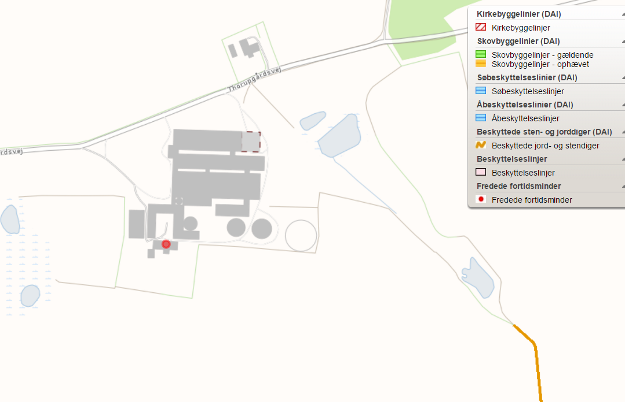
Figur 2.1.1 Kortudsnit med ejendommen og bygge- og beskyttelseslinjer
Afstandskrav i Husdyrlovens § 6
Ejendommen Thorupgårdsvej 55 er placeret i landzone. Nærmeste nabobeboelse er Thorupgårdsvej 53, som ligger 276 m nordøst for den nye stald. Nærmeste byzone er Voel By, som ligger 862 m nord for stalden. Nærmeste lokalplanlagte område i landzone ligger i Voel 2 km syd for ejendommen. Se nedenstående oversigtskort.
Kommunen vurderer, at afstandskravene i § 6 i lov om miljøgodkendelse m.v. af husdyrbrug er overholdt.
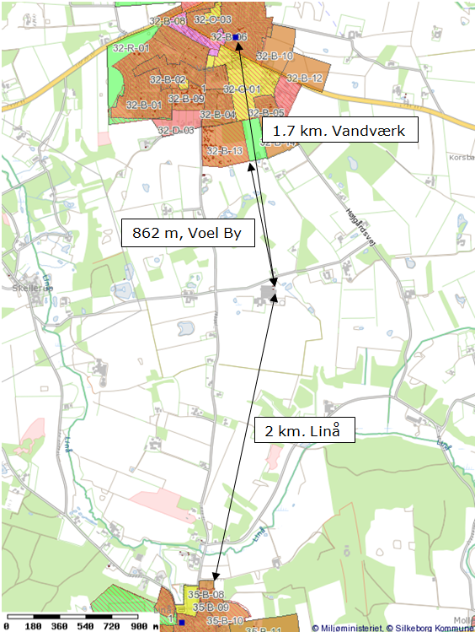

Figur 2.1.2. Afstande til nærmeste byzone, vandværk og lokalplanlagte landzoneområde.
Afstandskrav i Husdyrlovens § 8
Kommunen vurderer, at de generelle afstandskrav til vandforsyning, vandløb, søer, vej, levnedsmiddelvirksomhed, dræn og beboelse på samme ejendom i husdyrbruglovens § 8 er overholdt. Afstandskrav på 30 m til naboskel ikke er overholdt for stalden. Afstanden fra nærmeste staldhjørne til naboskel er målt til ca. 22 m.
Silkeborg Kommune vurderer, at der kan meddeles dispensation for afstanden til naboskel. Der er langt til nabobeboelse. Kommunen har hørt ejer af naboejendommen, Højgårdsvej 22 om vedkommende har indvendinger mod, at der meddeles dispensation. Der er ikke kommet bemærkninger.
Silkeborg Kommune meddeler derfor dispensation for afstandskravet på 30 m, til naboskel.

Afstandskrav - Husdyrlovens § 20
Jf. § 20 i Lov om miljøgodkendelse m.v. af husdyrbrug skal kommunen sikre sig, at risikoen for forurening eller væsentlige gener for omgivelserne begrænses, hvis et anlæg ligger mindre end 300 m fra:
- en beboelsesbygning på en ejendom uden landbrugspligt, der ligger i en samlet bebyggelse i landzone, og som har en anden ejer end driftsherren
- et eksisterende eller ifølge kommuneplanens rammedel fremtidigt byzone- eller sommerhusområde
- et område i landzone, der i lokalplan er udlagt til boligformål, blandet bolig og erhverv eller til offentlige formål med henblik på beboelse, institutioner, rekreative formål og lign.
Husdyrbruget ligger mere end 300 m fra ovenstående områder og bebyggelser.

Placering i landskabet

Miljøteknisk redegørelse
Den nye stald bygges til de eksisterende stalde. Den opføres i samme materialer og farver som de eksisterende stalde. Stalden bygges sammen med den nordligste stald på ejendommen i retning mod øst.

Kommunens bemærkninger og vurdering
Ejendommen Thorupgårdsvej 55 er beliggende i det åbne land 862 m syd for Voel, som er den nærmeste byzone i området. Ejendommen ligger udenfor områder, der er udpeget som landskabelige interesseområder i kommuneplan 2013 – 2025 for Silkeborg Kommune.
Der bygges ikke inden for bygge- og beskyttelseslinjer for skov, sø, å eller kirke. Nærmeste beskyttede sten- og jorddige i nærheden af den nye stald er over 300 m væk. Der er ingen fredede områder eller fredede fortidsminder inden for 1000 m af den nye stald.
Da den nye stald opføres i tilknytning til det eksisterende anlæg med samme materialer og højde som de eksisterende staldbygninger vurderes den nye stald ikke at påvirke anlæggets udtryk i landskabet.

Husdyrhold, staldanlæg og drift

Husdyrhold og staldindretning

Miljøteknisk redegørelse
Thorupgårdsvej 55 er godkendt til et dyrehold på 309,10 DE (Ved gældende beregningsgrundlag på ansøgningstidspunktet). Der søges om at udvide dyreholdet til 352,97 DE. Antallet er søer stiger med 15 stk., og antallet af smågrise stiger med 7810 stk. Se tabel 3.1.1 og 3.1.2.
I henhold til husdyrlovens § 26 stk. 2 skal kommunens miljøvurdering foretages på baggrund af alle ændringer og udvidelser siden 1. januar 2007, dog højst over en 8 årig periode. Af skemaet nedenfor fremgår det nuværende og ansøgte tilladte dyrehold og tilladte dyrehold forud for Miljøgodkendelsen af 2. juli 2010.
Den ansøgte ændringen af dyreholdet fremgår af Tabel 3.1.1 og Tabel 3.1.2 herunder.
Tabel 3.1.1– Nuværende og ansøgt dyrehold fordelt på staldtyper
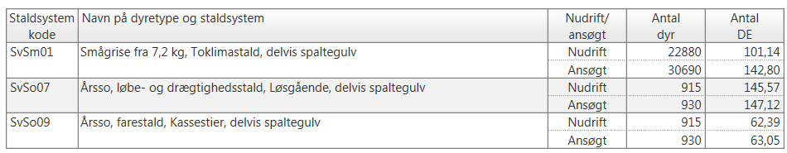
Tabel 3.1.2 – Nuværende og ansøgt dyrehold fordelt på staldafsnit med angivelse af antal stipladser, vægt og alderskorrektioner ift. normen
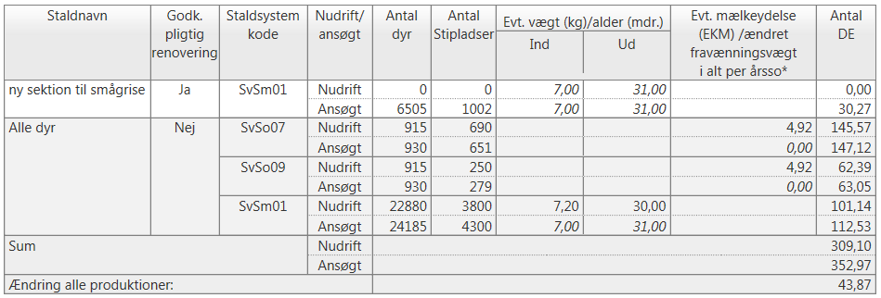
Beskrivelse af staldindretning
Placering og udformning af nye bygninger er beskrevet i afsnit 3.
Gulvtypen i den nye stald er med delvist fast gulv. Der indrettes 2-klimastier i stalden, som er bedst tilgængelig gulvtype med delvist fast gulv under overdækning. Denne gulvtype giver den laveste ammoniakemission.
Den nye stald indrettes til 6505 smågrise. Det svarer til 1002 stipladser.
Der sker ingen godkendelsespligtige ændringer i konstruktionerne af de eksisterende stalde.
Ejendommens samlede ammoniakfordampning falder fra 4153,59 kg N pr. år til 3761,68 kg N pr. år ved de ansøgte ændringer.

Kommunens bemærkninger og vurdering
Alle krav og forudsætninger fra tidligere miljøgodkendelser er indsat korrekt i nudrift i ansøgningen.
Antallet af dyr, dyretyper, vægtintervaller og fordeling af dyr i de enkelte stalde staldsystemer, er grundlaget for beregninger af ammoniakfordampningen fra staldene og lugt. Det er derfor nødvendigt at stille vilkår til husdyrproduktionens størrelse og produktionsrammer for at sikre, at miljøpåvirkningerne fra ejendommen fastholdes på det niveau, der fremgår af ansøgningen.

Ventilation

Miljøteknisk redegørelse
Ventilation
Eksisterende stalde
Ingen ændringer
Ny stald
Den nye stald ventileres ved undertryksventilation. Der foretages rengøring af ventilationssystemerne i forbindelse med almen vask og rengøring efter hvert hold smågrise, hvilket begrænser modstanden (der bliver dog ikke ført logbog over dette). Al ventilation er styret af et CO₂- eller temperaturreguleret styringssystem.
Støj og lugtgener
Ventilationen på ejendommen kan medføre gener i form af lugt og støj for de nærmeste naboer. Jævnlig rengøring af ventilationsanlægget og automatisk styring efter dyrenes behov er med til at minimere de gener, der måtte forekomme fra ventilationsanlægget.

Kommunens bemærkninger og vurdering
Ventilation har til formål at fjerne varme og vanddampe fra stalden, for at sikre et stabilt staldklima. Høj produktionsintensitet i husdyrbruget stiller krav til klima- og ventilationsanlæggets udformning og effektivitet.
Ifølge BREF dokument for intensiv fjerkræ- og svineproduktion er det for mekanisk ventilerede stalde BAT, at reducere energiforbruget ved at optimere udformningen af ventilationssystemet for at tilvejebringe god temperaturkontrol og minimumsventilation om vinteren, samt at undgå modstand i ventilationssystemer ved jævnlig inspektion og rengøring af kanaler og ventilatorer. De valgte ventilationssystemer vurderes at være i overensstemmelse med den bedste tilgængelige teknik. Ventilationsanlæggene er i de ældre stalde udskiftet med nye energivenlige ventilatorer og alle stalde har frekvensstyret ventilation, der energimæssigt er at foretrække.
Jævnlig inspektion og rengøring af ventilationsanlægget er med til at sikre, at det fungerer optimalt, minimere luftmodstand og dermed minimerer energiforbruget. Ud over at reducere modstand i ventilationssystemet, er det kommunens opfattelse, at hyppig og grundig rengøring af ventilationsanlæg er vigtigt for at begrænse risikoen for lugt og fluegener for omgivelserne.
Der stilles derfor vilkår til kontrol og rengøring af ventilationsanlægget efter hvert hold smågrise.
Kommunen vurderer, at ventilationssystemet ikke giver anledning til gener for de omkringboende naboer i form af støj, da der er 85 m til nærmeste nabobeboelse, Thorupgårdsvej 51, som ejes af ansøger.

Foder

Miljøteknisk redegørelse
Der ændres ikke i typer og opbevaring af foder.
Der fodres med foderoptimerede foderblandinger, hvor tildeling af N og P begrænses mest muligt. Der udarbejdes foderplaner der i den forbindelse optimeres så tildelingen af N og P begrænses mest muligt. Man vil til enhver tid på ejendommen holde sig orienteret om nye muligheder i relation til bedre udnyttelse af næringsstofferne i foderet.
Fodertilpasninger
For at overholde det generelle ammoniakemissionskrav er der lavet følgende fodertilpasninger i ansøgt drift:

- Indholdet af råprotein i søernes foder er reduceret fra 142,8 til 135,8 g/FE, yderligere er tildelingen af foder til søerne i løbe- og drægtighedsstald reduceret i forhold til normen til 1012 FE pr. årsso.
- Tildeling af foderenheder til smågrisene er reduceret fra 2,03 til 1,82 FE/kg tilvækst
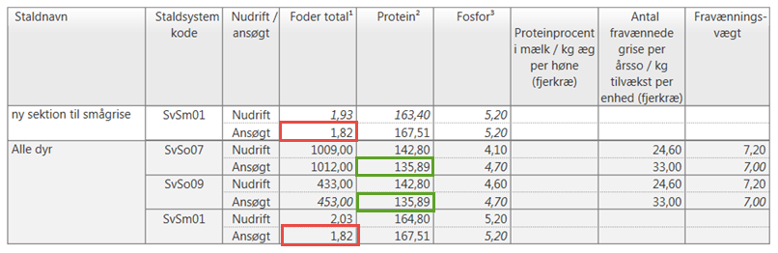

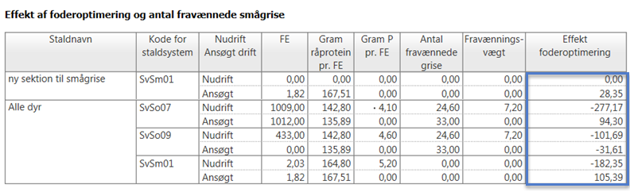

Kommunens bemærkninger og vurdering
Kvælstof
Tildeling af kvælstof med foderet til søerne afviger fra normen. Kommunen skal fastsætte vilkår til virkemidler som ansøger vælger at anvende til at opnå en lavere fordampning af ammoniak fra staldene. Kravet til fodring stilles med metodefrihed, forstået på den måde at der frit kan vælges at justere på alle elementer som indgår i beregningen af kvælstofudskillelsen pr. dyr (N ab dyr) i den pågældende produktion.
Ved beregning af vilkår for maksimalt N ab dyr fra anlægget anvendes følgende ligning for årssøer:
N ab dyr pr årsso = (FE pr årsso x g råprotein pr. FE)/6250 – 1,98 – (antal frav. grise pr. årsso x frav. Vægt x 0,0257 kg N pr. kg tilvækst)
N ab dyr pr årsso = (1465 FE pr årsso x 135,89 g råprotein pr. FE)/6250 – 1,98 – (33 frav. grise pr. årsso x 7 kg frav. vægt x 0,0257 kg N pr. kg tilvækst)

N ab dyr pr årsso = 31,85 – 1,98 – 5,94 = 23,93 Kg N pr årsso.

Den totale mængde N ab dyr pr. år beregnet som N ab dyr pr. årsso x antallet af årssøer skal være mindre end 23,93 x 930 = 22.254,9 kg N pr. år.

Ved beregning af vilkår for maksimalt N ab dyr fra anlægget anvendes følgende ligning for smågrise:
N ab dyr pr. smågris: (((afgangsvægt – indgangsvægt) x FEsv pr. kg tilvækst x gram råprotein pr. FEsv/6250) – ((afgangsvægt – indgangsvægt) x 0,0304 kg N pr. kg tilvækst))
N ab dyr pr smågris = (((31 kg – 7 kg) x 1,82 FE pr kg tilvækst x 167,51 g råprotein pr. FEsv/6250) – (((31 kg – 7 kg) x 0,0304 kg N pr. kg tilvækst)
N ab dyr pr smågris = 1,171 – 0,73 = 0,44 kg N pr år.
Den totale mængde N ab dyr pr. år beregnet som N ab dyr pr. smågris x antallet af smågrise skal være mindre end 0,44 x 30.690 = 13.534,29 kg N pr. år.

For hele besætningen gælder således at den totale mængde N ab dyr pr. år ikke må overstige 22.254,9 kg N pr. år + 13.534,29 kg N pr. år. = 35.789,19 kg N pr. år
Kvælstofkorrektioner:
Dokumentation for beregningen af N og P ab dyr pr dyr følger reglerne for type 2 korrektion i gødningsregnskabet. Dvs. dokumentationen skal mindst dække en sammenhængende periode på 350 dage.
Det skal som hovedregel være i form af effektivitetskontrol og logbog over de anvendte foderblandinger.
Fremgår foderets indhold af råprotein ikke, men er indholdet af kvælstof (N) angivet, så kan foderets indhold af råprotein udregnes ved at gange indholdet af N med 6,25. Ved blanding og udfodring af foder på basis af egen avl eller indkøbte foderstoffer, hvor indholdet af råprotein ikke fremgår af medfølgende deklaration, skal standardværdier for gram råprotein pr. foderenhed anvendes, jf. standardværdier for svin ifølge vejledning til gødningsregnskab. Standardværdier findes også på SEGES, Svineproduktions hjemmeside.
Fosfor
I miljøgodkendelsen af 2. juli 2010 blev reduktion i fosforindhold i foderet brugt som virkemiddel til begrænsning af fosforindholdet i husdyrgødningen, og dermed begrænset fosfortab fra bedriften. I dette tillæg ændres dette således at fosfor tildeles i overensstemmelse med fodernormerne for fosfor til både smågrise og søer.
Da mængden af fosfor i foderet til smågrise og søer i ansøgt drift følger normen, slettes tidligere vilkår omkring fodertilpasninger mht. fosfor.

Energi- og vandforbrug
Der vil sandsynligvis være en mindre stigning i energi- og vandforbruget som følge af flere smågrise. Tabel 3.4.1 viser det samlede energi- og vandforbrug i nudrift og i ansøgt drift.

Tabel 3.4.1 – Energi- og vandforbrug for ejendommens enheder i nudrift og i ansøgt drift.
Enheder | Miljøgodkendelse | Samlet inkl. tillæg
Elforbrug, kWh | 492.500 | 562.046
Vandforbrug, m³ | 8.850 | 9.529

Kommunens bemærkninger og vurdering
Silkeborg Kommune bruger som udgangspunkt anbefalingerne i BREF-dokumentet, mht. energiforbrug på husdyrbrug. BREF beskriver en række systemer og handlinger som kan minimere energi- og vandforbruget. Derudover anvender kommunen nøgletal fra Eniig og fra Landbrugets vejledning om erhvervsmæssigt dyrehold.
Energiforbrug
Silkeborg Kommune har beregnet det årlige elforbrug i ansøgt drift til 580.201 kWh pr. år (inkl. opvarmning) jf. Tabel 3.4. herunder.
Tabel 3.4.2 - Beregning af energiforbrug i ansøgt drift
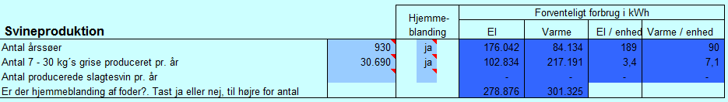
Silkeborg Kommune har beregnet et samlet energiforbrug på husdyrbruget til ca. 580.201 kWh ud fra normtal fra Eniig. Det ansøgte ligger ca. 3 % under dette estimat.

Energiforbruget bør følges løbende og forbruget bør til stadighed søges minimeret. Det vil også være i ejers egen interesse, at minimere driftsomkostningerne med hensyn til forbrug af energi.
Silkeborg Kommune vurderer, at energi- og vandforbruget i den nye stald vil være på et fornuftigt leje. Anvendes der ikke hjemmeblandet foder vil det resultere i et mindre fald i energiforbruget.
Der vil løbende blive fulgt op på bedriftens elforbrug ved tilsyn.

Vandforbrug
For at vurdere, om vandforbruget i produktionen er fornuftig, er det forventede vandforbrug i
henhold til ansøgningen sammenlignet med normtal for vandforbrug angivet i DJF-rapport nr.
36, Husdyrbrug, Danmarks JordbrugsForskning 2001. Det estimerede vandforbrug omfatter drikkevand, drikkevandsspild og vaskevand. Normtal for vandforbrug ved en årlig produktion på 30.690 smågrise er ifølge beregningerne 9540 m³ vand. I
Tabel 3.4.2 herunder ses en udspecificering af det forventede vandforbrug baseret på normtal i DJF-rapporten.

Tabel 3.4.2 - Beregning af vandforbrug i ansøgt drift
 | m³/år
Drikkevandsspild | 460
Vaskevand | 930
Drikkevand | 8149
Vandforbrug i alt | 9540

Det estimerede vandforbrug stemmer overens med det forventede vandforbrug i ansøgningen.
Se vilkår i forhold til vandforbrug i afsnit 1.5.

Spildevand, restvand og regnvand
Se miljøgodkendelse af 2. juli 2010.

Affald og olie / kemikalier
Se miljøgodkendelse af 2. juli 2010.

Driftsforstyrrelser eller uheld
Se miljøgodkendelse af 2. juli 2010.

Ammoniaktab fra stald og lager
Fra stald og lager sker der et luftbåret tab af kvælstof i form af fordampning af ammoniak. En del af den fordampede ammoniak falder ned i kort afstand fra kilden, hvilket kan forringe kvaliteten af ammoniakfølsomme skove og naturområder.
Ifølge beregningerne i ansøgningssystemet husdyrgodkendelse.dk er den samlede fordampning af ammoniak fra anlæggets stald og lager 4153,59 kg N/år i nudriften. Med det ansøgte reduceres ammoniakfordampningen til 3761,68 kg N/år.
Husdyrgodkendelseslovens beskyttelsesniveau for ammoniak fremgår af bilag 3 pkt. A til godkendelsesbekendtgørelsen, og er sammensat af:
a) et generelt krav om reduktion af ammoniakfordampning fra husdyrbruget og
b) et krav om maksimalt tilladte totalbelastning af ammoniakfølsomme naturområder omfattet af lovens § 7 ved deposition af ammoniak
c) samt krav om maksimalt tilladte merbelastning af øvrige ammoniakfølsomme naturområder efter en konkret vurdering, jf. lovens § 27, stk. 1.

Det generelle ammoniakreduktionskrav
I ansøgningssystemet husdyrgodkendelse.dk er der foretaget beregning af det generelle ammoniakreduktionskrav for den ansøgte produktion. Dette sammenholdes med det beregnede ammoniaktab på produktionsniveau for den ansøgte drift, for at vurdere om det generelle krav til ammoniakemission er overholdt.
Nedenfor ses beregningerne af ammoniakreduktionskravet og det beregnede ammoniaktab ved den ansøgte produktion.
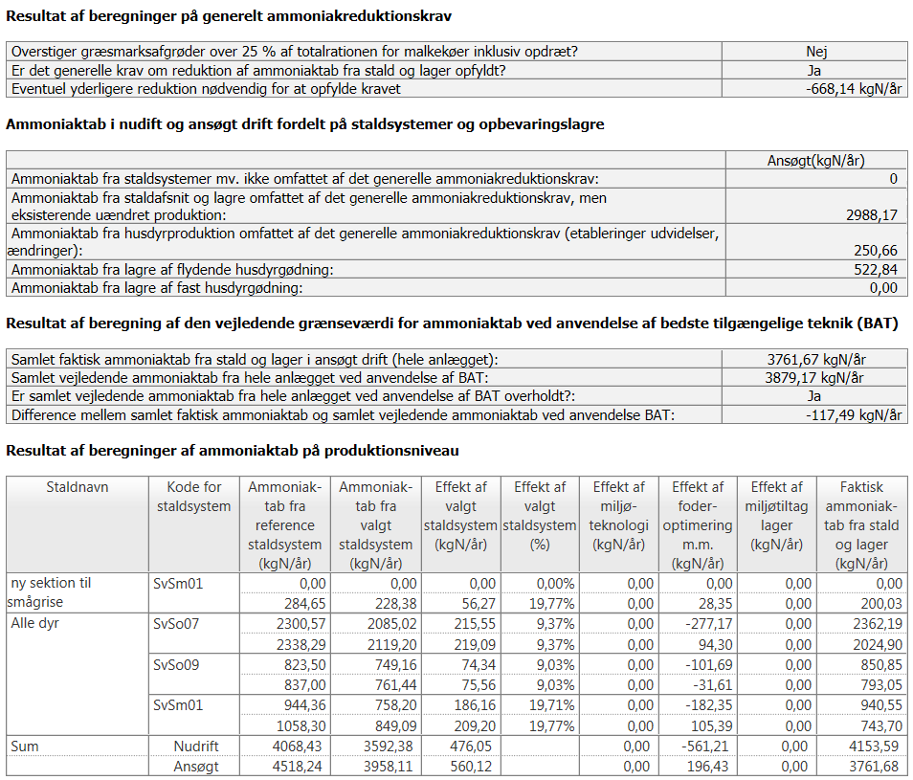

Kommunens bemærkninger og vurdering
Det generelle ammoniakreduktionskrav
For søer og slagtesvin stilles krav om 30 % reduktion af ammoniaktabet fra stald og lager i forhold til bedste staldsystem med udgangspunkt i normtal 2005/2006 (reference-staldsystemet). For smågrise er reduktionskravet 20 %. Reduktionskravet gælder for udvidelser samt stalde der renoveres.
I forhold til den nye staldsektion er det i ansøgningsskemaet noteret korrekt, at der foretages en godkendelsespligtig ændring eller renovering af en eksisterende stald og at der i forhold til BAT-krav er tale om en ny eller renoveret stald.
I ansøgningssystemet husdyrgodkendele.dk er det beregnet, at det generelle krav om reduktion af ammoniak er overholdt for den ansøgte produktion. Idet den samlede ammoniakfordampning fra anlægget ved den ansøgte drift er 668,14 kg N/år lavere, end hvad der er krævet for at overholde ammoniakreduktionskravet. Se opsummering i nedenstående Tabel.
Tabel 3.8.1. Ammoniakreduktionskravet og beregnet ammoniakemission for ansøgt produktion.
Beregnet ammoniakemission fra anlægget | Ammoniakreduktionskrav | Yderligere reduktion nødvendig
3761,68 kg N/år | 4429,82 kg N/år | - 668,14 kg N/år

Teknologier til begrænsning af ammoniakfordampning
Ammoniakemissionen fra stald og lager kan begrænses ved en kombination af teknikker/ teknologier indenfor fodring, staldindretning og opbevaring af husdyrgødning. Se Tabel 3.8.1
Tabel 3.8.1 Teknologier til begrænsning af ammoniakfordampningen:
Teknik/teknologi | Effekt af teknologi | Bemærkninger
Foderoptimering | 196,43 kg N/ år | Lavere råprotein/FE og FE/kg end normtal
Den ansøgte udvidelse overholder det generelle krav om reduktion af ammoniaktab fra stalde og lagre i forhold til referencestaldsystemet, samt kravet om anvendelse af BAT, som fremgår af afsnit om BAT. Da foderoptimering i form af lavere indhold af råprotein hos søerne og færre foderenheder til søerne, samt færre foderenheder til smågrisene er anvendt som virkemiddel til at overholde det generelle ammoniakreduktionskrav, stilles der fastholdelsesvilkår hertil.

Påvirkning af natur med ammoniak

Miljøteknisk redegørelse
Ammoniakfølsomme naturtyper – kategori 1,2 og 3-natur
Den ammoniakfølsomme natur, som er beskyttet, jf. husdyrgodkendelsesbekendtgørelsens bilag 3 er opdelt i tre kategorier.
Naturområder omfattet af § 7 i husdyrloven (Pkt. 2 ad 2):
Kategori 1-natur: Omfatter ammoniakfølsomme Natura 2000-naturtyper, som indgår i udpegningsgrundlaget for området og er kortlagte af Naturstyrelsen i forbindelse med Natura 2000 planlægningen. For de Natura 2000-naturtyper, som ikke er kortlagt (primært søer), skal kommunen vurdere den eventuelle påvirkning. Kategori 1-natur omfatter ligeledes § 3-heder og -overdrev indenfor Natura 2000-områder, som ikke er nævnt ovenfor.
Kategori 2-natur: Omfatter højmoser, lobeliesøer samt heder større end 10 ha og overdrev større end 2,5 ha, som er omfattet af naturbeskyttelseslovens § 3, og som ligger udenfor Natura 2000-områder.
øvrige ammoniakfølsomme naturområder, jf. § 27 stk. 1 i husdyrloven (Pkt. 3 ad c):
Kategori 3-natur: Kommunen skal konkret vurdere følgende beskyttede, ammoniakfølsomme naturtyper uden for Natura 2000-områder, som ikke er omfattet af kategori 1 og 2: Heder, moser og overdrev, som er beskyttet efter naturbeskyttelseslovens § 3, samt ammoniakfølsomme skove. En nærmere definition af ammoniakfølsom skov fremgår af husdyrgodkendelsesbekendtgørelsens bilag 3 pkt. 3 ad C.

Beskyttelsesniveauer for ammoniakfølsomme naturtyper
Krav til maksimal ammoniakdeposition for de forskellige ammoniakfølsomme naturtyper, jf. kategori 1-, kategori 2- og kategori 3-natur fremgår af nedenstående Tabel 3.9.1.
Tabel 3.9.1 Beskyttelsesniveauer for bestemte ammoniakfølsomme naturtyper:
Naturtyper | Fastsat beskyttelsesniveau
Kategori 1. Ammoniakfølsomme Natura 2000 naturtyper samt øvrige heder og overdrev indenfor Natura 2000 områder | Max. totaldeposition afhængig af antal husdyrbrug i nærheden*):  0,2 kg N/ha/år ved > 1 husdyrbrug  0,4 kg N/ha/år ved 1 husdyrbrug  0,7 kg N/ha ved 0 husdyrbrug.
Kategori 2. Ammoniakfølsomme naturområder udenfor Natura 2000, som er højmoser, lobeliesøer, heder større end 10 ha, samt overdrev større end 2,5 ha. | Max. total deposition på 1,0 kg N/ha/år.
Kategori 3. Heder, moser og overdrev, som er beskyttet af naturbeskyttelseslovens § 3, og ammoniakfølsomme skove. | Kommunen vurderer konkret, om der skal fastsættes vilkår om max. merdeposition. Kravet må dog ikke være under en max. merdeposition på 1,0 kg N/ha pr. år
* Kumulationsmodel for antal husdyrbrug i nærheden fremgår af bilag 3 pkt. 4

Beregning af ammoniakdeposition på nærliggende naturområder
Afsætningen af luftbåren ammoniak på omkringliggende naturområder, fra det ansøgte dyrehold på ejendommen, Thorupgård er beregnet i husdyrgodkendelse.dk. Der er foretaget beregninger af ammoniakafsætningen for kategori 1,2 og 3-naturområder nærmest ejendommen.
Beregningspunkterne og resultatet af beregningerne fremgår af nedenstående kort , figur 3.9.1 og tabel 3.9.1.
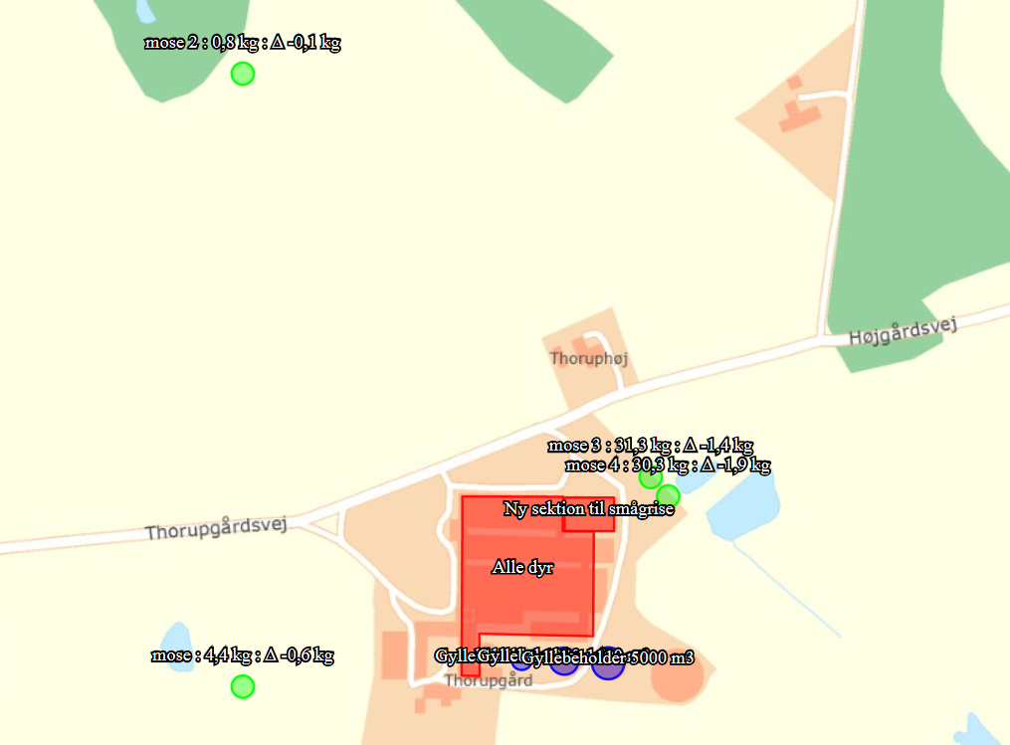
Figur 3.9.1. Beregning af total- og merdeposition af luftbåren ammoniak på nærliggende kategori 1, 2 og 3-natur fra det ansøgte projekt.
Tabel 3.9.1 Beregning af ammoniakdepostion fra stald og lager på kategori 1,2 og 3 natur i nærhenden af anlægget på Thorupgårdsvej 55. Totaldeposition og merdepositin er angivet.
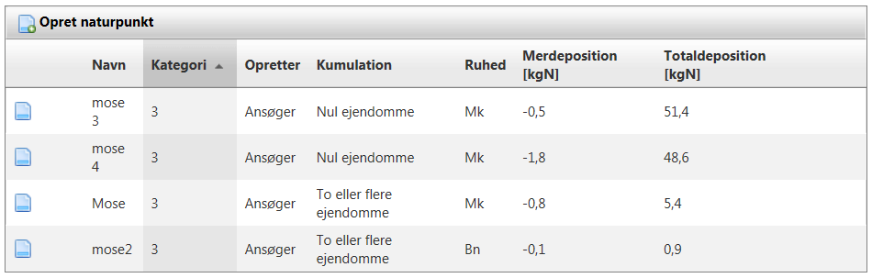
For kategori 1-natur skal det vurderes, om der er kumulation med andre ejendommen. Nær-meste kategori 1-natur ligger langt over 1 km fra Thorupgård og der er ingen deposition fra ejedommen til naturområdet, hvorfor det ikke er relevant at vurdere om der er kumulation fra andre ejendomme.

Kommunens bemærkninger og vurdering
Forbudszone i § 7 er overholdt.

Amoniakfølsomme naturtyper inden for Natura 2000 (Kategori 1-natur)
Kategori 1-natur beliggende tættest på ejendommen er habitatområde H45, Gudenå og Gjern Bakker, der ligger ca. 3 km vest for Thorupgård.
Nærmeste EF-habitatområde er nr. 45 Gudenå og Gjern Bakker, som ligger mere end 2 km
sydvest for det eksisterende gårdanlæg.

Gjern Bakker er blandt andet udpeget på grundlag af naturtyperne: ”Våde dværgbusksamfund
med klokkelyng (Våd hede, 4010), Tørre dværgbusksamfund (Tør hede, 4030), Hængesæk og
andre kærsamfund dannet i flydende vand (7140) samt stilkegeskov og krat på mager bund
(9190).
På grund af afstanden mellem ejendommen og Natura 2000-området forventes
ammoniakdepositionen at være ubetydelig og udvidelsen vil ikke udgøre en trussel mod
naturtyperne i Natura2000-området.

Beregninger i husdyrgodkendelse.dk viser, at der ikke er nogen deposition fra Thorupgårds samlede bedrift på de kvælstoffølsomme naturtyper i Natura 2000 området. Se kortudsnit herunder.

Ammoniakfølsomme naturområder udenfor Natura 200 (Kategori 2-natur)
For denne kategori gælder, at den totale ammoniaktilførsel på naturområdet ikke må overskride 1,0 kg N/ha/år.
Nærmeste kategori 2-naturområde er et § 3-beskyttet overdrev der dækker et areal der er over 2,5 ha. Overdrevet som ligger ca. 950 m vest for staldanlægget på Thorupgård. Se kort nedenfor.
Beregninger i husdyrgodkendelse.dk viser, at der ikke er nogen merdeposition fra Thorupgårds samlede bedrift på overdrevet. Se kortudsnit herunder.

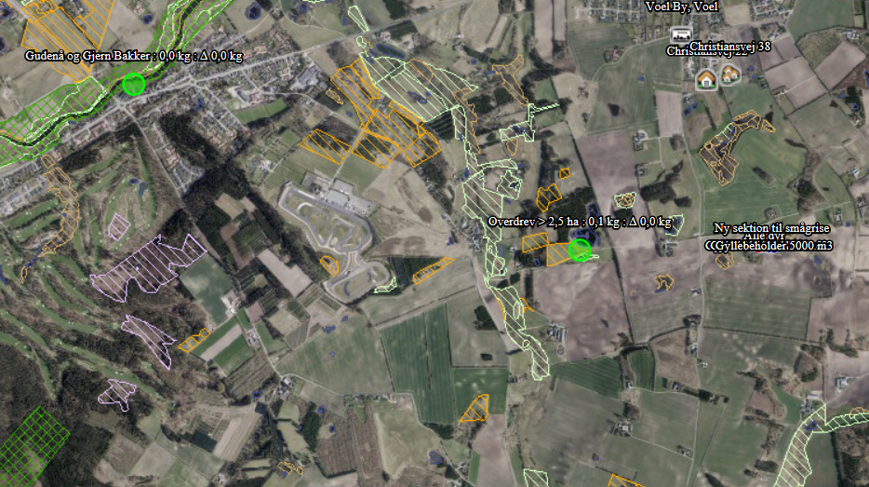
Figur 3.9.2 Registrering af beskyttet natur omkring Thorupgård.
Kategori 3-natur
Ifølge afskæringskriteriet til kategori 3-natur må der ikke stilles vilkår om mindre en 1 kg N/år i merbelastning.
Nærmest anlægget ligger to små moser (pkt. 1 og 2), som er omfattet af natur-beskyttelseslovens § 3.
Moserne er besigtiget af Århus Amt i 2006. Der er i begge tilfælde tale eutrofierede, næringsrige pilesumpe/krat, domineret af kvælstoftolerant højstaudebevoksning, herunder lodden dueurt, stor nælde og ager tidsel.
Ca. 300 m. nordvest for anlægget findes et naturområde bestående af mose (pkt. 3), vandhuller og eng. Mosen er kraftigt tilgroet med vedplanter, og hele området er påvirket af tilgroning og næringsstoffer.
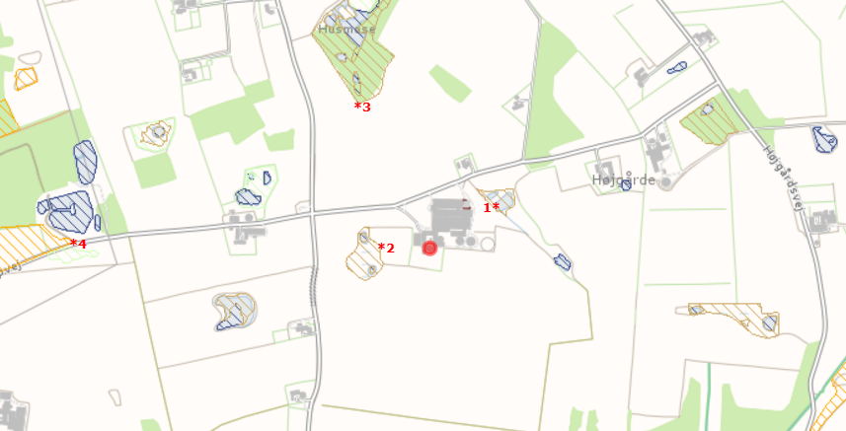
Figur 3.9.3 Natur omkring Thorupgård.
Beregningerne i husdyrgodkendelse.dk viser, at der fælles for de omtalte moseområder er en negativ merdeposition fra det ansøgte projekt –Totaldepositionen af ammoniak på mosen umiddelbart øst for ejendommen (pkt. 1) er beregnet til 31,3 kg N/ha/år.
Det er Silkeborg Kommunes vurdering, at der ikke er tale om særligt kvælstoffølsomme naturområder, og at det ansøgte projekt ikke vil medføre en øget påvirkning af de tre moser.
Der findes andre kategori 3-naturtyper længere væk fra ejendommen, herunder skov og et ammoniakfølsomt overdrev 940 m sydøst for ejendommen. Men på grund af afstanden til kilden, vurderes disse ikke at blive påvirket af projektet.
Samlet vurdering
Ud fra disse forhold, er det kommunens samlede vurdering, at det ansøgte projekt med de beskrevne vilkår i afgørelsen overholder beskyttelsesniveauet for ammoniak i bilag 3 og at ammoniakfordampningen fra anlægget på Thorupgård ikke medførere en væsentlig påvirkning af kategori 1, 2 og 3 natur omkring ejendommen.
For at fastholde ammoniakemission på det niveau, som ligger til grund for vurderingen, det generelle krav til ammoniakemission og BAT, bliver der blandt andet stillet vilkår til maksimalt dyrehold, afgangsvægt og foderkorrektioner.

Gødningsproduktion og HÅNDTERING

Flydende husdyrgødning

Miljøteknisk redegørelse
Den årlige produktion af gylle stiger fra 8334 m³ til 8698 m³. Der er en samlet kapacitet på ca. 7600 m³ i gyllebeholderne. Det svarer til en opbevaringskapacitet på 10,5 mdr. i ansøgt drift.
Der er yderligere 600 m³ gyllekanalen.
Med tillægget sker der ingen ændring i håndtering og opbevaring af gyllen i forhold til de miljøgodkendte forhold.
Der produceres ikke fast gødning på ejendommen.

Kommunens bemærkning og vurdering
Ifølge lovgivningen skal husdyrbrug have opbevaringsanlæg for husdyrgødning med en kapacitet, der er tilstrækkelig til, at udbringningen kan ske i overensstemmelse med gældende regler herfor. Den tilstrækkelige opbevaringskapacitet vil normalt svare til mindst 9 måneders tilførsel. Med en opbevaringskapacitet på 10,5 mdr, er kravet vedr. opbevaringskapacitet, derved overholdt.

Kobber og Zink

Miljøteknisk redegørelse:
4678 m3 søer (70% løsgående løbe/drægtig og 30% farestier)
4020 m3 smågrise. Smågrise behandles med zink kun de første 10 dage. Andel af gylleproduktion fra smågrise behandlet med zink er 16 %. I alt 643 m3.
I alt produceres 8698 m3 gylle i besætning
Det modtages ca. 2000 m3 afgasset biomasse
Og de afsættes ca. 3850 tons blandet gylle
Total gylle som udspredes per arealer i alt = 6848 m3
Total smågrise gylle ≤ 643 m3. Nogle gylle afsættes, det modtages blanding afgasset gylle.
Procent smågrise gylle i total gylle er 9 %
Zink i besætninger er brugt efter aftale med dyrlæge og de undgås unødvendig behandling med zink. Zink brugs for at reducerer antibiotika forbrug.
I 2016 blev der lavet jordbrugsanalyser. Retentionstal på markerne er i gennemsnittet 5,9. Det kalkes op til det anbefalede niveau (6,2) ad flere omgange. Kalk udspredning sker fordelt per 2-3 år.

Kommunens bemærkninger og vurdering
Flere undersøgelser og analyser i 2015 har vist, at der i flere tilfælde er konstateret stigende koncentrationer af zink i arealer, hvor der er udbragt husdyrgødning fra svin. Det skyldes tilsætning af zink til foderet. Det samme gør sig gældende for kobber, men med den nuværende viden er regulering af kobberindhold i foderet ved hjælp af normer tilstrækkeligt til at sikre mod negativ miljøpåvirkning fra kobber (MST).
Det er særligt på sandjorde med lavt reaktionstal, at et højt zinkindhold i gyllen er problematisk.
Det er oplyst i ansøgningen, at der kalkes i en sådan grad, at jordens reaktionstal er over 6. Der udbringes husdyrgødning fra både slagtesvin og smågrise. Zink kan være en særlig udfordring i de tilfælde hvor gyllen fra smågrise udgør over 40 %. I det konkrete tilfælde udgør gylle fra smågrise ca. 9 %.
Det er oplyst af ansøger, at der er en jævn fordeling af so- og smågrisegylle i ejendommens tre gyllebeholdere, da deres praksis er at fylde én gyllebeholder op ad gangen.
Silkeborg Kommune vurderer derfor, at der ikke vil være en væsentlig risiko for miljøpåvirkning med zink med det ansøgte projekt.

Forurening og gener fra husdyrbruget

Lugt
Generelt vedr. lugt
Forhold som kan have betydning for lugtemissionen kan være arten, antallet og størrelsen af dyr, staldindretning, ventilationsanlæggets udformning, belægningsgrad, strøelse, gødningshåndtering, fodring, drikkevandssystem samt hygiejne i stalden samt opbevaring.
I IT-ansøgningssystemet vurderes og beregnes lugt udelukkende ud fra staldanlæggene til dyrehold. Lugtgener fra opbevaringsanlæg og lugtgener ved udbringning indgår ikke i lugtberetningen og håndteres derfor ved hjælp af de generelle regler.
For alle ejendommens staldafsnit er der ud fra angivelser på lokalmiljøkortet i it-systemet beregnet afstand og retning fra anlægget til enkeltbeboelse, samlet bebyggelse og byzone.

Miljøteknisk redegørelse
Ejendommes beliggenhed i forhold til naboer
Husdyrbruget er placeret i landzone. Nærmeste nabobeboelse uden landbrugspligt er Thorupgårdsvej 53, som ligger ca. 328 m nordøst for ejendommens lugtcentrum.
Nærmeste byzone er Voel, der ligger 909 m nord for ejendommens lugtcentrum. Samlet bebyggelse/lokalplanlagt område i landzone (Voel) ligger længere væk fra ejendommens lugtcentrum.
Resultatet af it-systemets lugtberegning
It-systemets lugtberegninger viser, at staldanlægget overholder afstandskravene til naboer, samlet bebyggelse og byzone. Der forventes derfor ingen væsentlige gener som følge af udvidelsen i form af lugt.
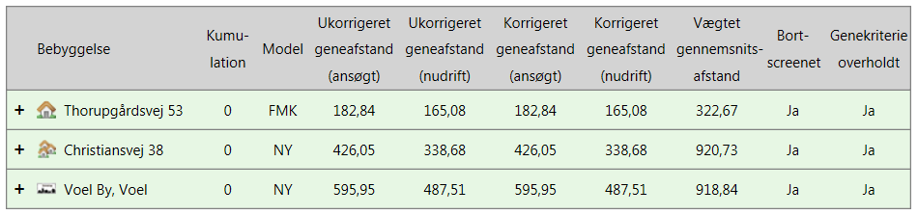
Kumulation i forhold til lugtberegning
Er der andre husdyrbrug, som medfører lugtgener i det samme punkt i byzone, skærpes kravene til geneafstanden i forbindelse med ansøgningen. Den beregnede geneafstand forøges i sådanne situationer hvis der indenfor 300 meter fra byzone o. lign. samt samlet bebyggelse eller 100 meter fra nabobebyggelse findes andre staldanlæg på andre ejendomme, hvor der produceres mere end 75 DE. Er der ikke andre staldanlæg anvendes geneafstandene uændret.
Der er ingen kumulation med andre husdyrbrug.

Lugtgener ved udbringning af gylle
Alt flydende husdyrgødning udbringes med slangeudlægning eller nedfælder. Der vælges, så vidt muligt, udbringningstidspunkter hvor fordampningen af ammoniak er mindst og der tages, så vidt det er muligt, hensyn til naboer ved udbringning af husdyrgødning.
Det forsøges i øvrigt, at udbringe husdyrgødningen indenfor normal arbejdstid, dog kan der i forbindelse med spidsbelastning forekomme udbringning mellem 7.00 og 22.00. Det skal dog understreges, at udbringning af gylle er vigtig for markdriften, og der vil i særlige år kunne opstå vejrmæssige forhold der betyder, at udbringningen vil foregå udenfor ovennævnte tidsrum.

Kommunens bemærkninger og vurdering
Lugtgener fra staldanlæg
Ansøger skal angive staldanlæggenes placering i forhold til nærmeste byzonegrænse, sommerhusområde, samlet bebyggelse og enkeltbolig.
Princippet for lugtberegningen er, at man ud fra oplysninger om dyreart, staldsystem og maksimale staldbelægning beregner den nødvendige geneafstand, som er den afstand der minimum skal være fra lugtcentrum til de omkringboende.
Genekriterierne er et udtryk for, hvor meget lugt omboende i forskellige typer beboelsesområder må udsættes for, før det kan betegnes som værende ”væsentlige lugtgener”. Geneafstanden skal beregnes efter både Miljøstyrelsens lugtmodel og efter FMK-modellen.
Det resultat systemet viser, er resultatet efter den beregningsmodel, der giver den længste geneafstand til omboende, så genekriterierne overholdes uanset modelvalg.
På oversigtskortet i Figur 5.1.1 og Figur 5.1.1 ses afstanden til nærmeste nabobeboelse uden landbrugspligt og til nærmeste samlede bebyggelse.
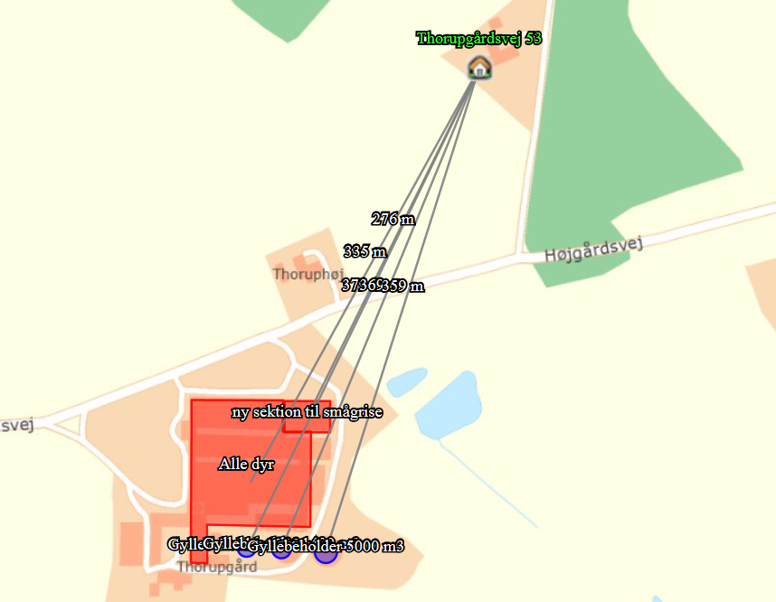
Figur 5.1.1 – Afstande fra staldanlæg til nærmeste nabo uden landbrugspligt.
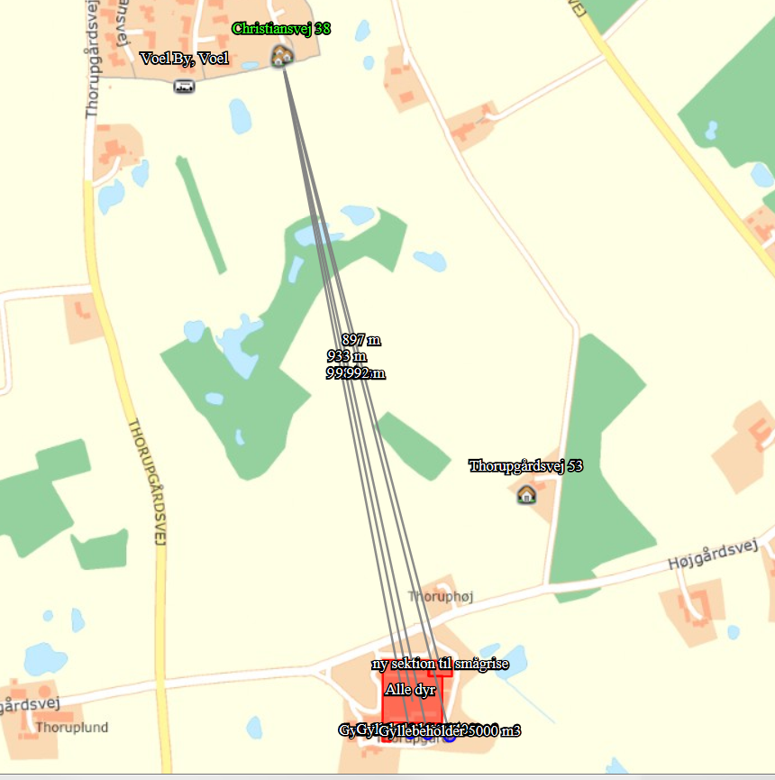
Figur 5.1.2 – Afstande fra staldanlæg til nærmeste samlede bebyggelse.
Konklusion
Når de beregnede afstandskrav til nærmeste beboelse, samlet bebyggelse og byzone er overholdt, har kommunen ikke mulighed for at skærpe lugtgenekriterierne.
Lugtgener fra udbringning af husdyrgødning
Der vil forekomme ammoniakfordampning og lugtgener fra marker, hvor der er udbragt gylle. Omfanget afhænger af vejrforhold (temperatur, vindforhold og evt. nedbør). Udbringning af flydende husdyrgødning skal ske med nedfælder eller ved forsuring af gyllen inden udbringning på sort jord og i græsmarker. Udbringning med nedfælder minimerer lugtgenerne.
Der udbringes ikke gylle tæt på større by- og sommerhusområder, som kunne genere indbyggerne i en grad som ikke forventes for sådanne områder.

Det vurderes, at når de generelle regler i husdyrgødningsbekendtgørelsen - og vilkår for afgørelsen er overholdt, vil udbringningen af husdyrgødning ikke medføre lugtgener ud over hvad man må forvente, når man bor i landzone, hvor der drives landbrugserhverv.

Fluer og skadedyr
Se miljøgodkendelse af 10. juli 2010.

Transport
Se miljøgodkendelse af 10. juli 2010.

Støj, støv lys og skadedyr
Se miljøgodkendelse af 10. juli 2010.

Bedste tilgængelige teknik (BAT)

Beskrivelse og vurdering af BAT
BAT betyder Best Available Techniques (Bedst Tilgængelige Teknik) og er en fællesbetegnelse for teknikker og teknologier, som kan begrænse forurening fra stalde eller lager. BAT- begrebet dækker endvidere over teknikker og teknologier til begrænsning af vand- og energiforbruget.
På et husdyrbrug er kvælstof, fosfor og ammoniak de væsentligste næringsstoffer, som kan give anledning til påvirkning af det omgivende miljø.
Det er en del af princippet om anvendelse af BAT, at der ikke kan stiles krav om anvendelse af en bestemt teknik. Dette valg skal ansøger selv træffe. Derimod kan kommunen fastlægge emissionsgrænseværdier for anlægget, som er opnåelige ved anvendelse af BAT.
Emissionsgrænseværdier
I ansøgningen er der foretaget en beregning af den vejledende grænseværdi for ammoniaktab pr. år opnåelig ved anvendelse af bedste tilgængelige teknik (BAT).
Kommunen fastsætter emissionsgrænseværdier, der sikrer, at emissionerne under normale driftsforhold ikke ligger over de emissionsniveauer, der er forbundet med den bedste tilgængelige teknik, som fastsat i BAT-konklusionerne.
Der er dog undtagelsesvist mulighed for at fastsætte lempeligere emissionsgrænseværdier og mulighed for at dispensere fra BAT-konklusionerne ved afprøvning og anvendelse af ny teknik.
Miljøstyrelsens BAT-standardvilkår skal anvendes uanset niveauet for emissions-grænseværdierne i BAT-konklusionerne, når Miljøstyrelsens BAT-standardvilkår er strengere.
Andre regler i husdyrgodkendelsesbekendtgørelsen, lov om miljøgodkendelse m.v. af husdyrbrug eller anden gældende lovgivning kan også kræve strengere vilkår, end hvad emissionsgrænseværdierne medfører.
BAT-vurdering af hele dyreholdet
Ved en tillægsgodkendelse er det den ansøgte udvidelse/ændring, der skal vurderes med hensyn til anvendelsen af bedste tilgængelige teknik og påvirkningen af omgivelsernes sårbarhed og kvalitet. Der ændres på fodersammensætningen og på fravænningsvægt og antal smågrise pr. årsso. Dermed ændres der på forhold, som har betydning for bedriftens ammoniakemission, hvorfor hele dyreholdet skal vurderes i forhold til BAT i dette tillæg.
BAT-emissionsniveauet for de enkelte kategorier af dyr i den nye stald er beregnet i henhold til Miljøstyrelsens vejledende BAT-standardvilkår. Der er anvendt emissionsgrænseværdier for ansøgninger indsendt efter 10. april 2011.

Til- og fravalg af BAT-teknologier (BAT = bedst tilgængelige teknik)
I forbindelse med behandlingen af ansøgningen om tillæg til miljøgodkendelse er der foretaget en vurdering af de anvendte virkemidler til begrænsning af skadelig miljøpåvirkning. Desuden er foretaget en vurdering af begrundelser for fravalg af virkemidler. Vurderingen har til hensigt at belyse, om der på bedriften er anvendt bedst tilgængelig teknik, dvs. en teknik som under indtryk af økonomisk proportionalitet i videst mulig omfang begrænser skadelige miljøpåvirkninger. De anvendte virkemidler er:
Virkemiddel | Beskrivelse | Emission opnåelige ved anvendelse af BAT  kg NH3-N pr. årsdyr
Foderkorrektion | Indholdet af protein i søernes foder er reduceret  fra 142,8 til 135,8 g/FE  Samtidig er tildelingen af FE/årsso reduceret i forhold til normen. | 62,69
Foderkorrektion | Tildeling af foderenheder til smågrisene reduceret  fra 2,03 til 1,82 FE/kg tilvækst | 133,74

beskrivelse af ændringer i BAT-standard krav for ammoniak

Miljøteknisk redegørelse
Der er foretaget foderkorrektion fra normen i form af en reduktion i mængden af indeholdt råprotein i sofoderet i forhold normen. Fodertilpasninger er beskrevet i ansøgning 97707.

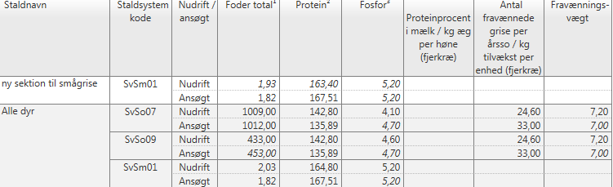
De hidtidige BAT-emissionsgrænser for fosfor fra svineproduktion er fastlagt i 2010. De bygger på teknologibeskrivelser omkring muligheder og økonomi ved fosforreduktion. Princippet i grænseværdierne er, at fosforindholdet i husdyrgødningen skal være så lavt som muligt uden meromkostning.

BAT-krav til fosfor
BAT-grænse for Fosfor er:
Smågrise 29,2 kg P/DE. 142,8 DE i besætning. Total kg P er 4169,76
Søer 23,9 kg P/DE. 210,17 de i besætning. Total kg P er 5023,06
Total P-BAT i besætning er 9193 kg P
I ansøgning nr. 97707 er regnet 7976,05 kg P fra produktionen. Hermed er fosfor BAT overholdt.

BAT-krav til kvælstof
BAT-kravet er beregnet til 3879,17 kg N/år ses i tabel 6.2.1 herunder. Tabellen viser at kravet er overholdt og at udledningen fra stalden ligger 117,49 kg N/år under det vejledende BAT-krav.
Tabel 6.2.1. Den beregnede vejledende grænseværdi for ammoniaktab ved anvendelse af BAT i forhold til det egentlige ammoniaktab fra stalden.
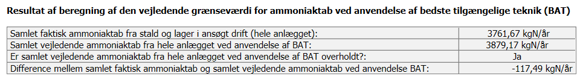
Staldoversigt over valgte teknologier til opfyldelse af krav om BAT (ammoniak)
Tabel 6.2.2. Effekten af den valgte staldsystem på ammoniakemissionen og det faktiske tab fra stald og lager, når effekten er indregnet.
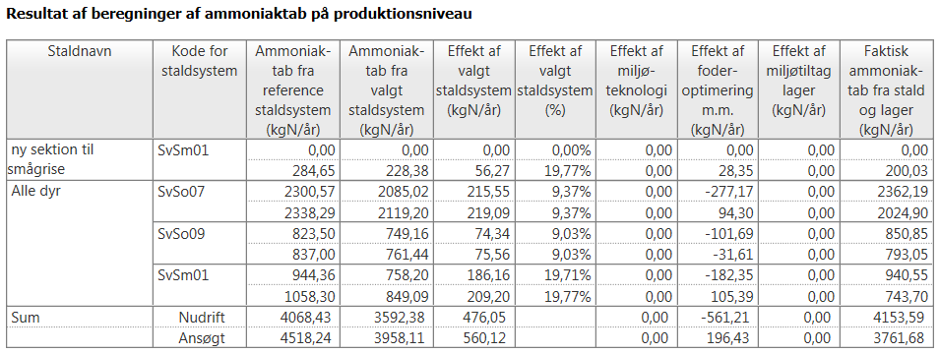

Tabel 6.2.3. Effekt af foderkorrektioner; foderenheder og råprotein

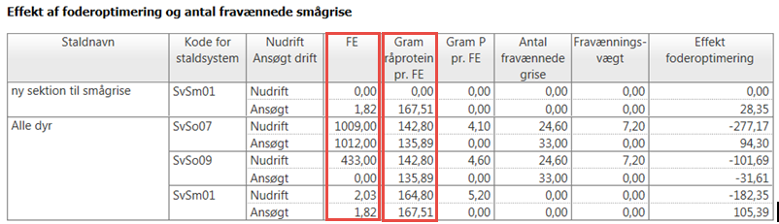

Kommunens bemærkninger og vurderinger
Staldsystemer
Den nye staldsektion er indrettet med delvist fast gulv. Ifølge miljøstyrelsens teknologiblad for stalde, er denne gulvtype BAT, da den giver den laveste ammoniakemission. Det vurderes derfor, at det valgte staldsystem sammen med ansøgningens øvrige tiltag, opfylder kravet om implementering af BAT i produktionen.

Foder
Indholdet af råprotein er sænket fra normen på 145,7 g råprotein pr. FE til 135,89 g råprotein pr. FE. Og søernes tildelte foderenheder er reduceret fra normen på 1057,00 FE i løbe-/drægtighedsstalden til 1012,00 FE. Smågrisenes tildeling af foderenheder er sænket fra normen på 1,93 FE/dyr til 1,82 FE/dyr.

En reduktion af foderenheder og mængden af råprotein i fodret sænker ammoniakfordamp-ningen og medvirker derfor til overholdelse af ammoniak BAT kravet. Fodertilpasningen resulterer samlet i en reduktion af ammoniakfordampningen på 196,44 kg N/år – se tabel 6.2.4.

Der stilles fastholdelsesvilkår til de valgte foderkorrektioner.

Tabel 6.2.4 – Effekt af foderoptimering.
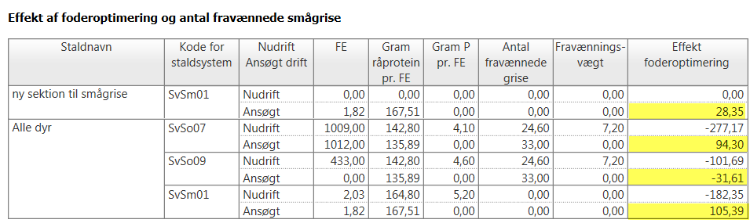

Fravalg af BAT i eksisterende stalde
Idet produktionen overholder BAT-niveauet vurderes det, at ansøgers fravalg af øvrige BAT-teknologier kan godkendes. Vi vurderer, at ansøgers oplysninger om vedligehold og styring af ventilation i staldene er med til at sikre, at ammoniakemissionen fra staldene reduceres mest muligt, og at BAT-niveauet kan overholdes.

Opsummering vedr. valgte teknologier til opfyldelse af krav om BAT (Ammoniak)
Der skal i forbindelse med ansøgning om tillæg ændres på staldene. Der er derfor lavet en ny samlet BAT- emissionsgrænseværdi for den samlede produktion på i alt 3879,17 kg N/år. Beregninger i ansøgningen viser produktionens samlede ammoniakemission er på 3761,67 kg N/år, hvilket er lavere end BAT-kravet. BAT-krav for ammoniakemission er dermed overholdt.
Beregningerne er fortaget ud fra de emissionsgrænseværdier som var gældende på ansøgningstidspunktet, og som kan ses på Miljøstyrelsens hjemmeside: http://www2.mst.dk/wiki/Husdyrvejledning.BAT-standardvilkår. Det har siden 1. februar 2016 været muligt at beregne vejledende grænseværdier for ammoniaktab, opnåelig ved anvendelse af BAT i husdyrgodkendelse.dk.
Kommunen vurderer, at husdyrbruget har truffet de nødvendige foranstaltninger til at forebygge og begrænse forureningen fra husdyrbrugets anlæg og arealer. Endvidere vurderer kommunen, at husdyrbruget efter udvidelsen kan drives uden væsentlige indvirkninger på miljøet, såfremt vilkårene i dette tillæg og vilkårene i miljøgodkendelsen af 2. juli 2010 overholdes.
Silkeborg Kommune vurderer, at de valgte teknologier på husdyrbruget lever op til BAT.
Der er stillet fastholdelsesvilkår til staldindretning og opbevaring af husdyrgødning samt standardvilkår om, at projektet skal udføres som ansøgt.

Vejledende BAT-standardkrav for fosfor

Miljøteknisk redegørelse

Tabel 6.3.1. Samlet tilladte P-emissionsgrænse begrundet i BAT

Kategori af dyr | Antal dyreenheder  (DE) | Emissionsgrænseværdi (kg P/DE ab lager)* | Emissionsgrænse  (kg P/år)**
Smågrise | 142,8 | 29,2 | 4169,76
Søer | 210,17 | 23,9 | 5023,06
Sum for anlægget |  |  | 9192,85
*** Beregnede fosforemission fra anlægget |  |  | 7976,05
BAT-niveau overholdt med |  |  | 1216,8

* Emissionsgrænseværdi i henhold til Miljøstyrelsens vejledende BAT- standardvilkår vedr. fosfor.
** Emissionsgrænsen = Antal DE x Emissionsgrænseværdi.

Den samlede emissionsgrænse for den ansøgte produktion i relation til fosfor er 9192,85 kg P/år. Det er miljøstyrelsens holdning, at begrænsningen af fosfor begrundet i BAT skal baseres på omkostningsneutrale teknikker og teknologier.

Valg af teknologi til opfyldelse af BAT – krav for fosfor
De teknikker og teknologier, der er rettet mod at reducere tilførslen af fosfor til udbringningsarealerne omfatter enten fodringsteknikker (fasefodring, tilsætning fytase, tilsætning af benzosyre eller sammensætning af fodret) der mindsker husdyrgødningens indhold af fosfor, eller separeringsteknikker, der medfører, at den mest fosforholdige del af husdyrgødningen kan afsættes til udbringning på andre arealer eller afgasning i biogasanlæg.

Kommunens bemærkninger og vurderinger
Miljøstyrelsens vejledende BAT-standardvilkår foreskriver et BAT-emissionsniveau for fosfor på 29,2 kg P pr. DE for smågrise (7,2 – 32 kg) på drænet og delvis fast gulv og 23,9 kg P pr. DE for søer i gyllebaserede systemer uden dybstrøelse. Det svarer til en samlet emissionsgrænse for den ansøgte produktion på 9192,85 kg P/år. Emissionsgrænseværdien for fosfor er overholdt med 1216,8 kg P/år.

Øvrige forhold omkring BAT – se miljøgodkendelse af 2. juli 2010.

Bedst tilgængelige teknik energi- og vandforbrug, management og fodring
Et husdyrbrug bør til stadighed søge at begrænse forureningen ved at indføre og gøre brug af den bedste tilgængelige teknik til at nedbringe eventuelle gener fra stalde og anlæg til opbevaring af husdyrgødning mm.
For § 12 husdyrbrugene skal redegørelsen som minimum indeholde følgende punkter:

- Management
- Foder
- Staldindretning
- Forbrug af vand og energi
- Opbevaring/behandling af husdyrgødning

Kommunens vurdering
Management
Tillægget give ikke anledning til nogen ændringer – se miljøgodkendelse.

Foder
Tillægget give ikke anledning til nogen ændringer i håndtering af foder – se miljøgodkendelse.

Staldindretning
Kommunen fastsætter emissionsgrænseværdier, der sikrer at emissionerne under normale driftsforhold ikke ligger over de emissionsniveauer, der er forbundet med den bedste tilgængelige teknik, som fastsat i BAT-konklusionerne.
Det samlede ammoniaktab fra husdyrbruget er beregnet til 3761,67 kg N/år for den ansøgte produktion. BAT emissionskravet for den samlede produktion er i ansøgningen beregnet til 3879,17 kg N/år. BAT-kravet er dermed opfyldt ved anvendelse gulvsystemer i staldene med lav ammoniakfordampning, samt ved fodertilpasninger.
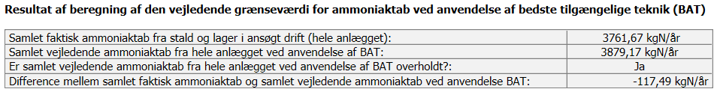

Kommunen vurderer, at husdyrbruget har truffet de nødvendige foranstaltninger til at forebygge og begrænse forureningen fra husdyrbrugets anlæg. Endvidere vurderer kommunen det, at husdyrbruget efter udvidelsen kan drives uden væsentlige indvirkninger på miljøet, såfremt vilkårene i denne godkendelse overholdes.
Silkeborg Kommune vurderer, at de valgte teknologier på husdyrbruget lever op til BAT.
Der er stillet fastholdelsesvilkår til staldindretning og opbevaring af husdyrgødning, samt standardvilkår om, at projektet skal udføres som ansøgt.
Vand- og energiforbrug
Elforbrug
Energiforbruget følges løbende og forbruget bør til stadighed søges minimeret. Det vil være i ejers egen interesse at minimere driftsomkostningerne med hensyn til forbrug af energi.
Kommunen vurderer, at virksomheden overholder kravene til brug af BAT i tilstrækkeligt omfang indenfor forbrug af energi og vand ved anvendelse af energistyring og overholdelse af de stillede vilkår.
Vandforbrug
Det forventede vandforbrug i ansøgningen stemmer overens med kommunens estimerede vandforbrug for bedriften.
For yderligere oplysninger om vand- og energiforbrug i forhold til BAT – se miljøgodkendelse.

Samlet vurdering
Silkeborg Kommune vurderer på baggrund af det oplyste, at husdyrbruget samlet set ved overholdelse af de til enhver tid gældende generelle miljøregler for den pågældende type husdyrbrug og af de supplerende vilkår for miljøgodkendelsen vil anvende den bedste tilgængelige teknik, set i forhold til, hvad der er praktisk og økonomisk muligt i branchen og i forhold til den miljøgevinst, der kan dokumenteres opnået ved brug af den pågældende teknik.
Kommunen vurderer, at husdyrbruget har truffet de nødvendige foranstaltninger til at forebygge og begrænse forureningen fra husdyrbrugets anlæg og arealer. Endvidere vurderer kommunen, at husdyrbruget efter udvidelsen kan drives uden væsentlige indvirkninger på miljøet, såfremt vilkårene i denne godkendelse overholdes.

Alternative muligheder, 0-alternativet og ophør af driften

Miljøteknisk redegørelse
Ansøgers oplysninger
0-alternativet beskriver forholdene, hvis udvidelsen ikke sker. 0-alternativet vil betyde en fastholdelse af den nuværende produktion i nogle år frem. Hvis ansøger ikke udvider, vil han ikke kunne forrente den investering han har foretaget og vil ikke kunne følge med besætnings produktivitet. Det vil reelt betyde en afvikling af bedriften.
Såfremt ansøger ikke får mulighed for at udvide, vil han blive tvunget til at køre videre med de eksisterende stalde så længe det er muligt.
Ud fra et miljømæssigt perspektiv vil en fastholdelse af den nuværende produktion være uhensigtsmæssig, idet der herved ikke vil blive foretaget investeringer i produktionsapparatet og dermed heller ikke investeringer i miljøforbedrende foranstaltninger på anlægget på lang sigt.
Det skal bemærkes, at der ved 0-alternativet ikke vil blive udarbejdet en tillæg til miljøgodkendelse for bedriften.

Kommunens bemærkninger og vurdering
Alternative løsninger
Silkeborg Kommune vurderer, at der samlet set ikke kan opstilles væsentlige alternativer, som kan sammenlignes eller vurderes som værende bedre end det ansøgte projekt.
O-alternativet
0-alternativet skal belyse de miljømæssige og socioøkonomiske konsekvenser der er, hvis den ansøgte produktionsudvidelse ikke gennemføres. Udgangspunktet er at skabe en rentabel produktion på bedriften. 0-alternativet er at opretholde produktionen på det nuværende tilladte produktionsniveau. Miljømæssigt vil 0-alternativet betyde, at miljøpåvirkningen i nærområdet omkring gården er uændrede i forhold til nudriften.
Det er kommunens vurdering, at den øgede miljøpåvirkning, der kommer som følge af udvidelsen på Thorupgårdsvej 55 ikke påvirker lokalområdet i væsentlig negativ retning, se nærværende miljøgodkendelse.
Husdyrbrugets placering, indretning og drift er vurderet ud fra den baggrund, den skal være til mindst mulig gene for naboerne.
Med hensyn til nabogener, set i forhold til 0-alternativet, er det kommunens vurdering, at udvidelsen ikke vil betyde væsentlig større gener for naboerne omkring husdyrbruget. Udarbejelse af miljøgodkendelsen betyder at der stilles vilkår til diverse geneforhold, som derved reguleres konkret for ejendommen.
Det er kommunens vurdering, at de socioøkonomiske konsekvenser af 0-alternativet, dvs. fastholdelse af et konstant produktionsniveau på husdyrbruget, vil være en begyndende afvikling af produktionen.
Samfundsmæssigt vil 0-alternativet derfor kunne betyde færre arbejdspladser, dels på slagterierne, men også i de mindre lokale virksomheder (vognmænd, foderstoffer m.m.), og som følge af dette må det kunne forventes at samfundets indkomstdannelse mindskes.
Ophør
I forbindelse med ophør skal der træffes de nødvendige foranstaltninger med henblik på at overlevere anlægget i forsvarlig miljømæssig tilstand. Der skal tilkaldes en slamsuger for at tømme gyllebeholdere samt fortank.
Anlægget skal rengøres, således at der ikke forekommer forurening herfra.
Spildevandet skal køres ud på dyrkede arealer i henhold til lovgivningen eller afleveres til Biogasanlæg. Udtjent inventar og andet metal skal leveres til produkthandleren og elektronisk udstyr skal leveres til genbrug. Andet affald skal afhændes efter miljølovens forskrifter.
Bygningsmassen skal renoveres til andre formål evt. helt udtages af landbrugsmæssig drift jf. planloven, eller helt eller delvis fjernes, hvis de ikke kan tjene til andet. I hvor stor en grad, at bygningerne fjernes, afhænger af deres tilstand og mulighed for anden udnyttelse.
Særligt for IE-brug
IE-husdyrbrug – skal i henhold til § 43 i Husdyrgodkendelsesbekendtgørelsen – senest fire uger efter driftsophør anmelde dette til kommunalbestyrelsen med et oplæg til vurdering efter § 38 k, stk. 1, i Lov om forurenet jord.
Vurderingen skal indeholde en risikovurdering med hensyn til menneskers sundhed og miljøet. Hvis risikovurderingen viser at forureningen udgør en væsentlig risiko for menneskers sundhed eller miljøet, skal der også laves et oplæg til foranstaltninger, der sikrer, at forureningen ikke udgør en sådan risiko.
Driftsophør kan både være ophør af produktion på ejendommen, men det kan også være et delvist ophør, hvor grænserne for IED ikke længere overskrides, f.eks. ved bortfald af en miljøgodkendelse eller ved delvist kontinuitetsbrud.

Egenkontrol og Dokumentation
Se miljøgodkendelse af 2. juli 2010 samt bilag 3 med oversigt over egenkontrol.
I forbindelse med etableringen af den nye stald skal beredskabsplanen opdateres så denne også omfatte den nye stald.

Bilag

Bilag 1 Interessentliste for høringsperiode
Orienteret om udkast til afgørelse med bilag er sendt til følgende:
- Ansøger og ansøgers konsulent
  - Ansøger, Jens Ole Futtrup, jofuttrup@gmail.com
  - Konsulent, Amparo Gomez Cortina, agc@lmo.dk

- Naboer indenfor lugtkonsekvenszonen - beboere og ejere af adresserne:
Blakgårdsvej 19
Hjortgårdsvej 47
Højgårdsvej (8600) 12
Højgårdsvej (8600) 12
Højgårdsvej (8600) 15
Højgårdsvej (8600) 15
Højgårdsvej (8600) 17
Højgårdsvej (8600) 17
Højgårdsvej (8600) 18
Højgårdsvej (8600) 18
Højgårdsvej (8600) 20
Højgårdsvej (8600) 20
Højgårdsvej (8600) 22
Højgårdsvej (8600) 24
Højgårdsvej (8600) 24
Højgårdsvej (8600) 25
Højgårdsvej (8600) 26
Højgårdsvej (8600) 26B
Højgårdsvej 14
Højgårdsvej 14
Højgårdsvej 14
Højgårdsvej 17
Molleruplundvej 11A
Molleruplundvej 9
Resenbrovej 25
Resenbrovej 25
Skellerupspang 3
Skellerupvej 73
Skellerupvej 75
Skellerupvej 75
Sorringvej 79
Sorringvej 79
Thorupgårdsvej 28
Thorupgårdsvej 28
Thorupgårdsvej 30
Thorupgårdsvej 32
Thorupgårdsvej 32
Thorupgårdsvej 34
Thorupgårdsvej 34
Thorupgårdsvej 34
Thorupgårdsvej 36
Thorupgårdsvej 36
Thorupgårdsvej 36
Thorupgårdsvej 38
Thorupgårdsvej 38
Thorupgårdsvej 38
Thorupgårdsvej 45
Thorupgårdsvej 51
Thorupgårdsvej 51
Thorupgårdsvej 53
Thorupgårdsvej 53
Thorupgårdsvej 53
Thorupgårdsvej 55
Thorupgårdsvej 55
Thorupgårdsvej 55
Thorupgårdsvej 55
Vangvedvejen 28
Vangvedvejen 28
Vangvedvejen 28
Vangvedvejen 33
Vangvedvejen 33
Vangvedvejen 35
Vangvedvejen 35

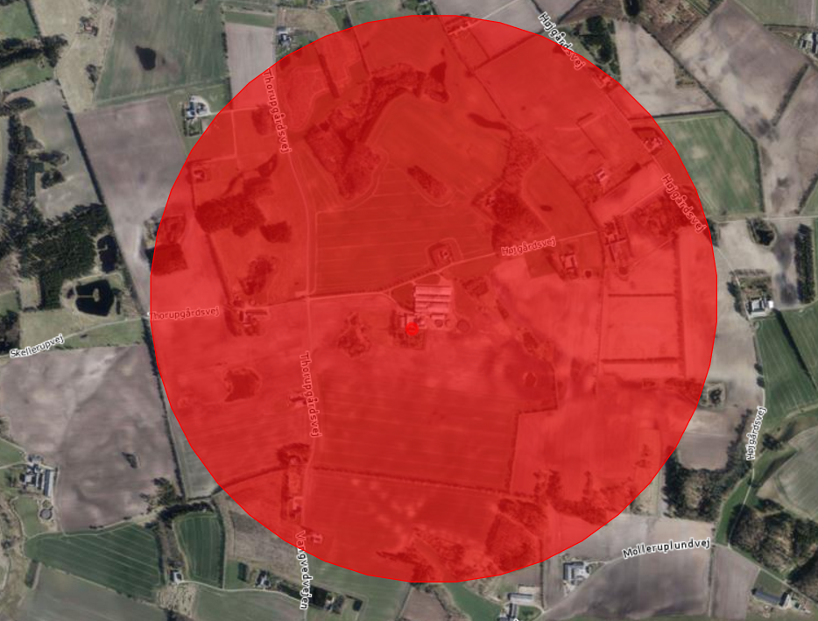
Lugtkonsekvenszone angivet i IT-ansøgningssystemet: 829,10 m

Bilag 2 Kopi af afgørelse med bilag er sendt til

Ansøger og ansøgers konsulent:

  - Ansøger, Jens Ole Futtrup, jofuttrup@gmail.com
  - Konsulent, Amparo Gomez Corrina, agc@lmo.dk

Foreninger mfl.:
Klageberettigede organisationer m.v.
Danmarks Naturfredningsforening, Masnedøgade 20, 2100 Kbh. Ø, | dnsilkeborg-sager@dn.dk
Danmarks Sportsfiskerforbund, Skyttevej 4, 7182 Bredsten | ta@sportsfiskerforbundet.dk  post@sportsfiskerforbundet.dk  lbt@sportsfiskerforbundet.dk
Det økologiske Råd, Blegdamsvej 4B, 2200 København N, | husdyr@ecocouncil.dk
Dansk Ornitologisk Forening, Vesterbrogade 140, 1620 Kbh.V, | natur@dof.dk
Sundhedsstyrelsen, Embedslægerne Midtjylland, Lyseng Allé 1, 8270 Højbjerg, | senord@sst.dk
Danmarks Fiskeriforening, Nordensvej 3, Taulov, 7000 Fredericia, | mail@dkfisk.dk
Ferskvandsfiskeriforeningen for Danmark, | nb@ferskvandsfiskeriforeningen.dk
Arbejderbevægelsens Erhvervsråd, Reventlowsgade 14, 1 sal, 1651 Kbh. V, | ae@ae.dk
Forbrugerrådet, Fiolstræde 17, Postbox 2188, 1017 Kbh. K, | fbr@fbr.dk
Gjern Natur, | post@gjern-natur.dk

Bilag 3 - Samlet vilkårsoversigt

Gældende vilkår fra miljøgodkendelse af 2. juli 2010
Generelle vilkår
Drift og indretning
1. Godkendelsen omfatter samtlige landbrugsmæssige aktiviteter på ejendommen Thorupgårdsvej 55, 8600 Silkeborg, der er tilknyttet husdyrproduktionen vedrørende CHR nr. 92463 og CVR nr. 18295083.

2. Vilkårene i denne godkendelse skal, hvis andet ikke er anført, være opfyldt fra den dato, hvor godkendelsen træder i kraft. Godkendelsen bortfalder, såfremt den ikke er udnyttet inden 2 år efter godkendelsens meddelelse.

3. Bedriften skal indrettes og drives i overensstemmelse med de oplysninger, der ligger til grund for denne godkendelse, samt med de ændringer der eventuelt måtte fremgå af godkendelsens vilkår.

4. Den der er ansvarlig for driften skal underrette kommunen før landbruget foretager følgende:
- Ejerskifte af virksomhed
- Hel eller delvis udskiftning af driftsherre
- Indstilling af driften for en periode på op til 3 år, da 3 år er grænsen for kontinuitetsbrud.

5. Der skal til enhver tid forefindes et eksemplar af miljøgodkendelsen på ejendommen. Den ansvarlige for driften og de øvrige ansatte skal være bekendt med relevante vilkår.

6. Ved bedriftens ophør, skal der udføres følgende forureningsbegrænsende foranstaltninger:
- Alle anlæg skal tømmes og rengøres for husdyrgødning, der bortskaffes efter gældende regler.
- Restkemikalier, olieaffald, medicinaffald m.v. skal bortskaffes i henhold til ffaldsregulativerne.
- Gyllebeholdere der ikke længere anvendes, skal rengøres.

Årsproduktion
9. Almindelige sæsonudsving samt tilpasninger pga. sanering og lignende accepteres, det samme gør dyreholdets størrelse som følge af tilpasninger pga. ændrede vægtintervaller så længe både det maksimale antal DE og geneafstanden for lugt ikke forøges.

Vilkår for anlæg
Staldinventar- og drift
13. Bedriften skal, i forbindelse med de regelmæssige tilsyn, redegøre for hvad der er indført af renere teknologi siden sidst, samt i hvilket omfang der er sket substitution af råvarer og hjælpestoffer til mindre miljøbelastende råvarer og hjælpestoffer.

Lugt
20. Ejendommen og dens omgivelser skal drives og renholdes således, at lugtgener begrænses mest muligt.

21. Såfremt tilsynsmyndigheden vurderer, at driften giver anledning til flere lugtgener for omboende end forventet, skal ejendommen lade udarbejde en handlingsplan for nedbringelse
af generne, som godkendes af kommunen, og derefter gennemføre denne. Samtlige udgifter i forbindelse med ovennævnte afholdes af husdyrbruget.

Gødningsopbevaring
22. Der skal altid være en opbevaringskapacitet for fast og flydende husdyrgødning til rådighed på ejendommen svarende til mindst 9 måneders produktion.

23. Beholdere til husdyrgødning skal mindst en gang om året tømmes helt, og der skal ske indvendig og udvendig inspektion (om muligt) med henblik på reparation og vedligeholdelse.
Inspektionen og evt. tiltag skal noteres i logbogen.

24. Pumpning af gylle til gyllebeholdere må ikke foretages på lørdage, og søn- og helligdage

25. Afløbsbrønde, tagnedløbsbrønde og lignende skal sikres, så der ikke ved eventuelle uheld kan afledes gylle til drænsystemet.

Gyllehåndtering
26. Håndtering af gylle skal foregå under opsyn, således at spild undgås, og der tages størst muligt hensyn til omgivelserne.
27. Påfyldning af gyllevogne o.l. skal foregå på en plads med afløb til opsamlingsbeholder for flydende husdyrgødning, eller med gyllevogne som har påmonteret pumpe og returløb, således at spild af flydende husdyrgødning undgås.

28. Efter udbringning af gylle på mark og fyldning af gyllevogne skal det sikres, at diverse rør og slanger m.v. er tømt, så der ikke spildes gylle på veje.

Transport
- Ved transport af husdyrgødning på offentlige veje skal transportvognens åbninger være forsynet med låg eller lignende, således at spild ikke kan finde sted. Skulle der alligevel ske spild, skal gødningen straks opsamles.

- Der må maksimalt ske transporter af husdyrgødning 6 dage om året på grusvejen forbi Højgårdsvej 22 og 24.

- Transporterne skal foregå inden for normal arbejdstid og ikke i weekender og på helligdage.

- Beboerne langs den private fælles grusvej skal informeres om kommende transporter og hvornår disse kommer til at foregå.

Spildevand mv.
33. Spildevand fra rengøring af stalde, o.l. skal ledes til samletank eller gyllesystem.

34. Rengøring af sprøjteudstyr samt påfyldning af sprøjtemiddel til marksprøjte skal foregå på en fast plads med tæt bund og afløb til opsamlingsbeholder/gyllebeholder. Indvendig skylning af marksprøjten kan dog foregå ved at skyllevandet spredes på den mark, der lige er sprøjtet.

35. Al vask af maskiner og redskaber, skal foregå på en støbt, fast plads, hvor bortledning af spildevandet sker til en opsamlingsbeholder. Udbringning skal ske jf. husdyrgødningsbekendt-gørelsens regler for udbringning.

Uheld og driftsforstyrrelser
36. Bedriften skal indrettes og drives, så spild og andet ukontrolleret udslip af forurenende stoffer forhindres eller forebygges, og sådan at skadernes omfang begrænses, hvis der alligevel sker uheld.

37. Der skal udarbejdes en beredskabsplan eller driftsforskrift, som fortæller, hvornår og hvordan der skal reageres ved uheld, som kan medføre konsekvenser for det eksterne miljø. Planen skal indsendes senest 2 måneder efter meddelelsen af denne godkendelse dvs. den 7. september 2010 til tilsynsmyndigheden.

38. Beredskabsplanen skal revideres/kontrolleres sammen med de ansatte mindst én gang om året. Den skal være let tilgængelig og synlig for ansatte og øvrige, der færdes på jendommen, og den skal findes i et sprog, der kan forstås af de ansatte.

39. Beredskabsplanens indhold skal være kendt af gårdens ansatte mm. og udleveres til evt. indsatsleder / miljømyndighed i forbindelse med uheld, forureninger, brand, ol.

Støj
40. Såfremt tilsynsmyndigheden vurderer, at anlægget giver anledning til flere støjgener for omboende end forventet, skal virksomheden lade udarbejde en handlingsplan, som godkendes af kommunen, og derefter gennemføre denne.

Skadedyr
41. Der skal overalt på ejendommen foretages effektiv fluebekæmpelse i overensstemmelse med retningslinjerne fra Statens Skadedyrslaboratorium.

42. Opbevaring af foder skal ske på en sådan måde, at der ikke opstår risiko for tilhold af skadedyr (rotter mv.)

Støv
43. Driften må ikke medføre væsentlige støvgener udenfor ejendommens eget areal, vurderet af tilsynsmyndigheden.

Lys
45. Driften må ikke medføre væsentlige lysgener for omboende.

46. Såfremt tilsynsmyndigheden vurderer, at bedriften giver anledning til lysgener, skal bedriften lade udarbejde en handlingsplan og derefter gennemføre denne. Handlingsplanen
skal godkendes af tilsynsmyndigheden.

Opbevaring af olie og kemikalier
47. Opbevaringspladsen skal være afskærmet mod nedbør og indrettes eventuelt med fald, fordybning eller opkant så en mængde, mindst svarende til indholdet af den største beholder, tilbageholdes ved spild eller lækage.

48. Tankning skal til enhver tid ske på en plads med fast og tæt bund således at spild kan opsamles og at der ikke er 18 mulighed for afløb til jord, kloak, overfladevand/grundvand.

Affald
50. Ejendommens olie- og kemikalieaffald skal til enhver tid opbevares i tæt emballage, afskærmet mod nedbør og uden mulighed for afløb til kloak, jord, overfladevand eller grundvand. Opbevaringen skal ske således, at der er opsamlingskapacitet til en mængde, svarende til rumindholdet af den størst benyttede beholder.

Miljøredegørelser
66. Der skal på bedriften foretages et energieftersyn af et energiselskab eller -konsulent, hvor de energiforbrugende processer i bedriften gennemgås. Der skal udarbejdes en rapport som indeholder resultater og evt. konkrete energispareforslag. Rapporten skal senest den 1. januar 2011 indsendes som kopi til tilsynsmyndigheden.

67. Bedriften skal tilknyttes Energistyring ”Erhverv” med automatisk fjernaflæsning af el.

Nye vilkår i tillæg nr. 1 til miljøgodkendelse af 2. juli 2010

Nye vilkår
Generelle vilkår
- Produktionen skal placeres, indrettes og drives i overensstemmelse med ansøgningen (ansøgningsskema nr. 97707). Fremtidige drifts-, bygnings- og arealmæssige ændringer skal anmeldes til og godkendes af Silkeborg Kommune.

- Vilkårene i dette tillæg skal være opfyldt fra den dato, hvor tillægget tages i brug (udnyttes), hvis ikke andet er anført. Dvs. vilkår i tillægget skal opfyldes fra den dag hvor udvidelsen af besætningen påbegyndes.

- Tillæg til miljøgodkendelse skal være udnyttet senest 6 år efter godkendelsen er meddelt. Tillægget anses for udnyttet når bygge- og anlægsarbejder faktisk er afsluttet og der er opnået fuld animalsk produktion.

- Tillægget bortfalder for de dele af dyreholdet, der ikke er indsat indenfor ovenstående tidsfrist.

Husdyrhold og staldindretning
- Den maksimalt tilladte årsproduktion er 930 årssøer med 30.690 smågrise (7,0 -31 kg) svarende til 352,97 DE. DE er beregnet efter normtal for 2016. Husdyrbruget skal på Silkeborg Kommunes forlangende fremvise dokumentation for størrelsen af den årlige husdyrproduktion.

- Husdyrholdet skal være fordelt på staldsystemer - og staldindretningen udført som beskrevet i ansøgningen.

Ventilation
- Ventilationssystemet i alle stalde skal rengøres efter hvert hold smågrise. Datoer for rengøring skal indføres i en driftsjournal, som skal kunne fremvises ved tilsynsbesøg.

- Der skal foretages et årligt eftersyn af ventilationsanlægget, for at sikre, det fungerer optimalt. Serviceeftersynet skal udføres af leverandøren af ventilationssystemet eller en med tilsvarende ekspertise. Der skal udarbejdes en rapport som beskriver ventilationsanlæggets stand, er anlægget rengjort og vedligeholdt korrekt. Rapporten skal kunne fremvises ved tilsyn.

Foder
- Opbevaring og håndtering af foder skal ske på en sådan måde, at der ikke opstår risiko for tilhold af rotter.

- Alt foder, herunder færdigblandinger, skal registreres med mængde og deklaration. For hjemmeblandet foder skal registreres blandedato og blandingens indhold af de forskellige råvarer (fodermidler).

- Den totale mængde N ab dyr pr. år beregnet som N ab dyr pr. årsso x antallet af årssøer + N ab dyr pr. smågris x antallet af smågrise skal være mindre end 35.789,19 kg N pr. år

- ”N ab dyr pr. årsso” beregnes ud fra følgende ligning:
N ab dyr pr årsso = ((FEso pr. årsso x gram råprotein pr. FEso)/6250) - 1,98 - (antal fravænnede pr. årsso x fravænningsvægt × 0,0257)).

- N ab dyr pr. smågris: (((afgangsvægt – indgangsvægt) x FEsv pr. kg tilvækst x gram råprotein pr. FEsv/6250) – ((afgangsvægt – indgangsvægt) x 0,0304 kg N pr. kg tilvækst))

Der skal føres en logbog eller en produktionskontrol, hvoraf følgende skal fremgå:
  - antal producerede dyr
  - gennemsnitlige vægtintervaller (indgangs- og afgangsvægt)
  - foderforbrug pr. kg tilvækst
  - det gennemsnitlige indhold af råprotein pr. FEsv i foderblandingerne.
  - det gennemsnitlige indhold af fosfor pr. FEsv i foderblandingerne

- P ab dyr skal på baggrund af logbogens eller produktionskontrollens oplysninger beregnes for en sammenhængende periode på minimum 12 måneder i perioden 15. september år (for eksempel 2017) til 15. februar i år (for eksempel 2019).

- Der skal udarbejdes en blandeforskrift for foder mindst hver tredje måned, såfremt der anvendes hjemmeblandet foder.

- Logbogen/produktionskontrollen, indlægssedler for hver tredje måned samt eventuelle blandeforskrifter skal opbevares på husdyrbruget i mindst fem år og forevises på tilsynsmyndighedens forlangende.

Gyllehåndtering
- Udkørsel af gylle må ikke foretages på lørdage, og søn- og helligdage.

Støv
- Fodersiloer skal indrettes således, at støvgener i forbindelse med indblæsning af foder undgås, f.eks. med cykloner eller anden støvbegrænsende foranstaltning

Energi- og vandforbrug
- Der skal på bedriften foretages en energiscreening, af et energiselskab eller konsulent inden miljøgodkendelsen skal revurderes hvor de energiforbrugende processer i virksomheden gennemgås. Afviger energiforbruget væsentligt fra normen, skal der udarbejdes en rapport som indeholder resultater og evt. konkrete energispareforslag. Rapporten skal indsendes som kopi til tilsynsmyndigheden.

- Bedriften skal mindst 1 gang årligt registrere forbrug af el, vand, varme samt foder og aflæsningerne skal gemmes i 5 år.

Affald, olie og kemikalier
- Opbevaring og håndtering af olie og andre kemikalier, skal følge reglerne i forskriften ”Regler for håndtering og opbevaring af olie og kemikalier 2.0” af 1. april 2014.

- Der skal føres register over affaldsproduktionen på landbruget som vist i bilag 4.
Registreringen skal for hver fraktion indeholde en beskrivelse af art, mængde og sammensætning. Registreringen skal gemmes i mindst 5 år og fremvises på tilsyn.

- Husdyrbruget skal være tilmeldt kommunens genbrugspladsordning eller på anden måde kunne dokumentere, at bortskaffelse af affald, herunder farligt affald, sker efter gældende lovgivning.

Støj
- Virksomhedens bidrag til støjbelastningen i omgivelserne må ikke overstige følgende
værdier, målt ved nabobeboelser eller deres opholdsarealer: Støjbidraget måles som det ækvivalente, konstante, korrigerede støjniveau i dB(A)
Mandag-fredag  kl. 07-18 (8 timer)  Lørdag  kl. 07-14 (7 timer) | Alle dage  kl. 18-22 (1 time)  Lørdag  kl. 14-18 (4 timer)  Søn- og helligdag  kl. 07-18 (8 timer) | Alle dage  kl. 22-07 (½ time) | Alle dage  kl. 22-07  Maksimal værdi
55 db (A) | 45 db (A) | 40 db (A) | 55 db (A)

Bilag 4 – oversigt over egenkontrol

Egenkontrolvilkår samlet

Fra miljøgodkendelse af 2. juli 2010:
4. Den, der er ansvarlig for driften, skal underrette kommunen,
før landbruget foretager følgende:
- Ejerskifte af virksomhed
- Hel eller delvis udskiftning af driftsherre
- Indstilling af driften for en længere periode, men dog
mindre end 3 år.

5. Der skal til enhver tid forefindes et eksemplar af miljøgodkendelsen på ejendommen. Den ansvarlige for driften og de øvrige ansatte skal være bekendt med relevante vilkår.

6. Ved ejendommens ophør skal der udføres følgende forureningsbegrænsende foranstaltninger:
- Alle anlæg skal tømmes og rengøres for husdyrgødning,
der bortskaffes efter gældende regler.
- Restkemikalier, olieaffald, medicinaffald m.v. skal
bortskaffes i henhold til affaldsregulativerne.
- Gyllebeholdere, der ikke længere anvendes, skal
rengøres.
16. Der skal anvendes minimum 2 foderblandinger til søer og 2 foderblandinger til smågrise.

23. Beholdere til husdyrgødning skal mindst en gang om året tømmes helt, og der skal ske indvendig og udvendig inspektion (om muligt) med henblik på reparation og vedligeholdelse.
Inspektionen og evt. tiltag skal noteres i logbogen.

39. Beredskabsplanen skal revideres/kontrolleres sammen med de ansatte mindst én gang om året. Den skal være let tilgængelig og synlig for ansatte og øvrige, der færdes på ejendommen, og den skal findes i et sprog, der kan forstås af de ansatte.

Fra tillæg nr. 1 til miljøgodkendelse af 2. juli 2010:

Ventilation
- Ventilationssystemet i alle stalde skal rengøres efter hvert hold smågrise. Datoer for rengøring skal indføres i en driftsjournal, som skal kunne fremvises ved tilsynsbesøg.

- Der skal foretages et årligt eftersyn af ventilationsanlægget, for at sikre, det fungerer optimalt. Serviceeftersynet skal udføres af leverandøren af ventilationssystemet eller en med tilsvarende ekspertise. Der skal udarbejdes en rapport som beskriver ventilationsanlæggets stand, er anlægget rengjort og vedligeholdt korrekt. Rapporten skal kunne fremvises ved tilsyn.

Foder
- Alt foder, herunder færdigblandinger, skal registreres med mængde og deklaration. For hjemmeblandet foder skal registreres blandedato og blandingens indhold af de forskellige råvarer (fodermidler).

Der skal føres en logbog eller en produktionskontrol, hvoraf følgende skal fremgå:
  - antal producerede dyr
  - gennemsnitlige vægtintervaller (indgangs- og afgangsvægt)
  - foderforbrug pr. kg tilvækst
  - det gennemsnitlige indhold af råprotein pr. FEsv i foderblandingerne.
  - det gennemsnitlige indhold af fosfor pr. FEsv i foderblandingerne

- Der skal udarbejdes en blandeforskrift for foder mindst hver tredje måned, såfremt der anvendes hjemmeblandet foder.

- Logbogen/produktionskontrollen, indlægssedler for hver tredje måned samt eventuelle blandeforskrifter skal opbevares på husdyrbruget i mindst fem år og forevises på tilsynsmyndighedens forlangende.

Energi- og vandforbrug
- Der skal på bedriften foretages en energiscreening, af et energiselskab eller konsulent inden miljøgodkendelsen skal revurderes hvor de energiforbrugende processer i virksomheden gennemgås. Afviger energiforbruget væsentligt fra normen, skal der udarbejdes en rapport som indeholder resultater og evt. konkrete energispareforslag. Rapporten skal indsendes som kopi til tilsynsmyndigheden.

- Bedriften skal mindst 1 gang årligt registrere forbrug af el, vand, varme samt foder og aflæsningerne skal gemmes i 5 år.

Affald

Der skal føres register over affaldsproduktionen på landbruget som vist i bilag 4. Registreringen skal for hver fraktion indeholde en beskrivelse af art, mængde og sammensætning. Registreringen skal gemmes i mindst 5 år og fremvises på tilsyn.

- Husdyrbruget skal være tilmeldt kommunens genbrugspladsordning eller på anden måde kunne dokumentere, at bortskaffelse af affald, herunder farligt affald, sker efter gældende lovgivning.

Skema til udfyldelse af affaldsfraktioner og – håndtering
Affaldstype/kemikalie | Opbevaring | Modtager
Plast/brændbart
Farligt affald
- Kemiske midler, herunder sæbe m.m.
- Akkumulatorer /batterier
- Lysstofrør
- Spraydåser
Medicinrester, kanyler, etc.

Regler for håndtering og opbevaring af olier og kemikalier

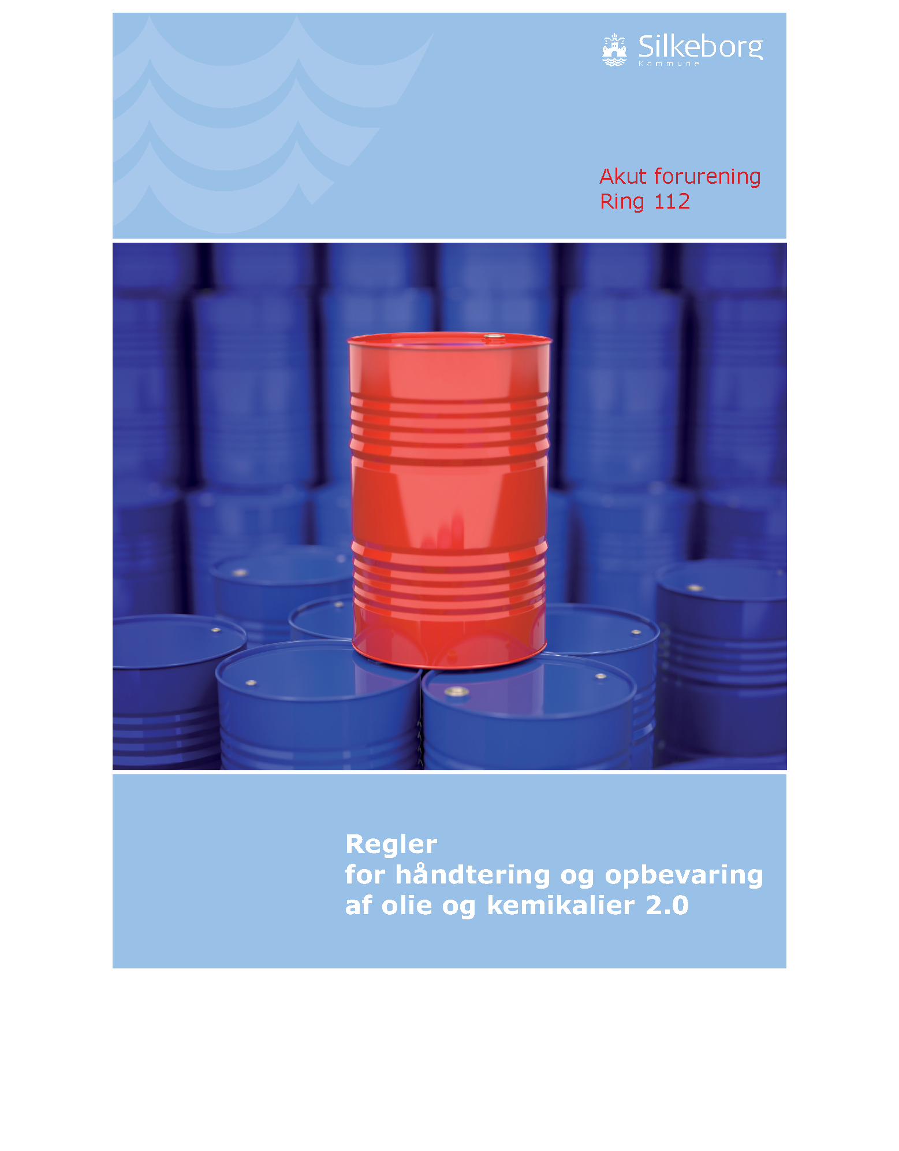

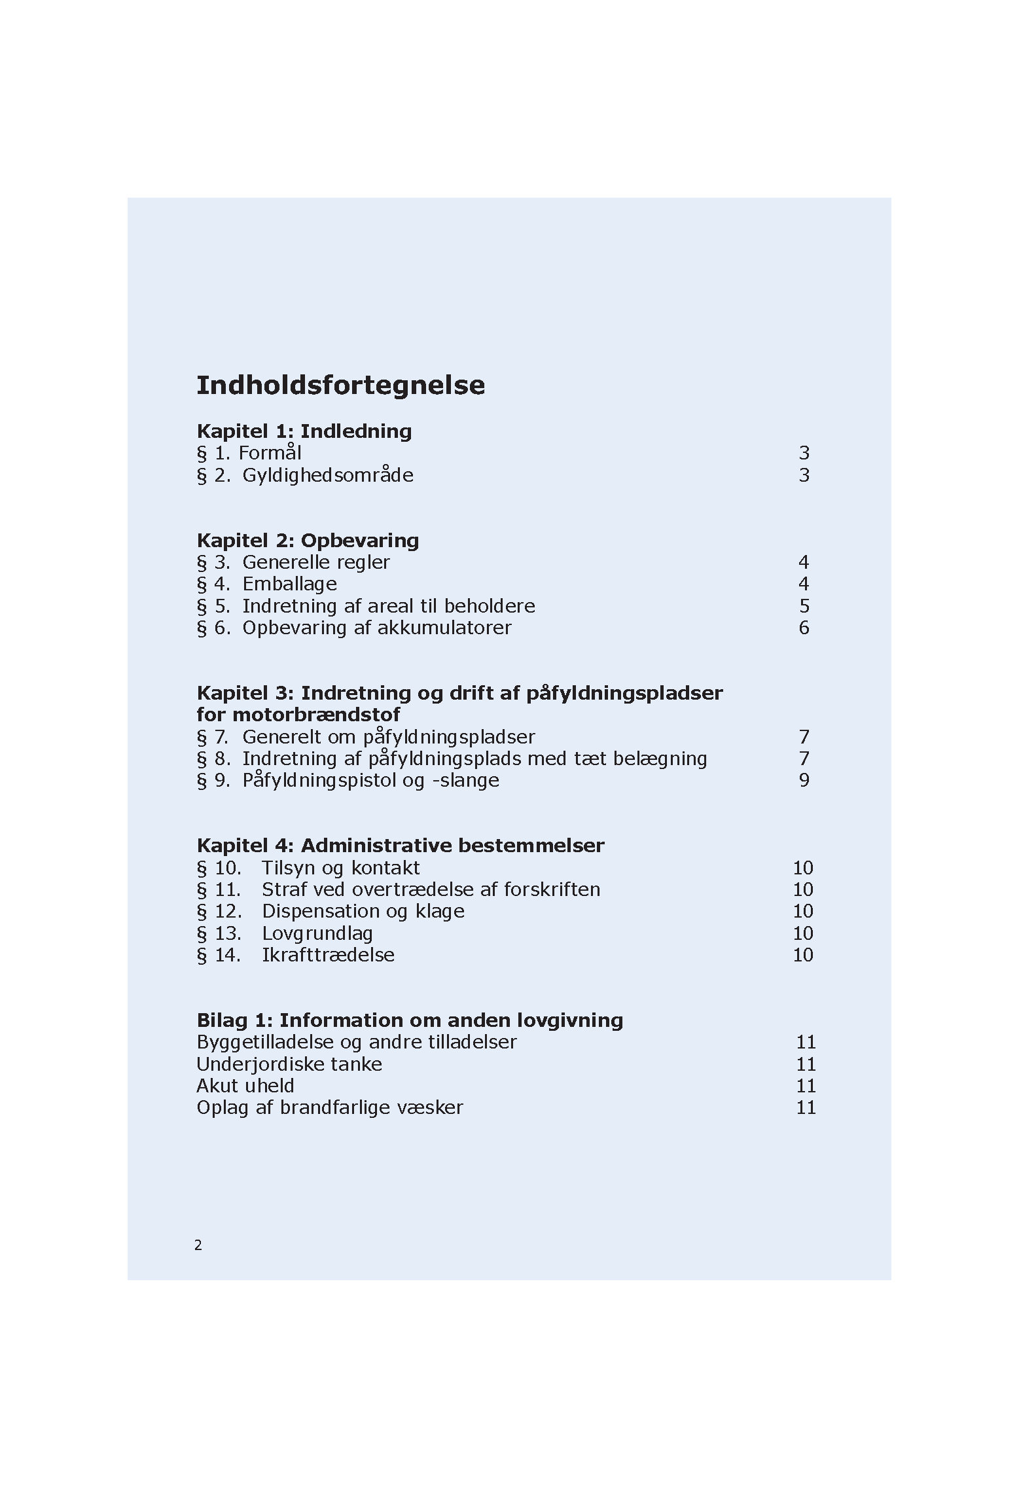
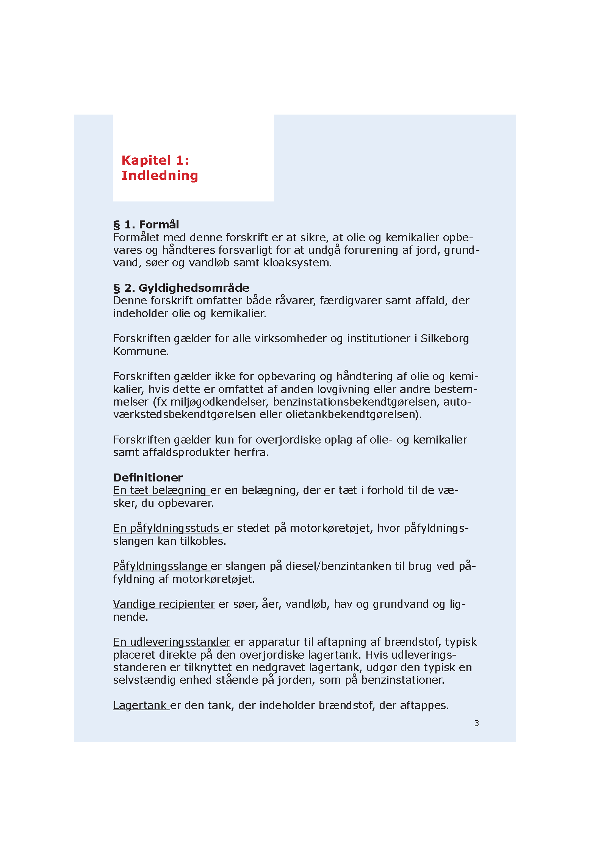
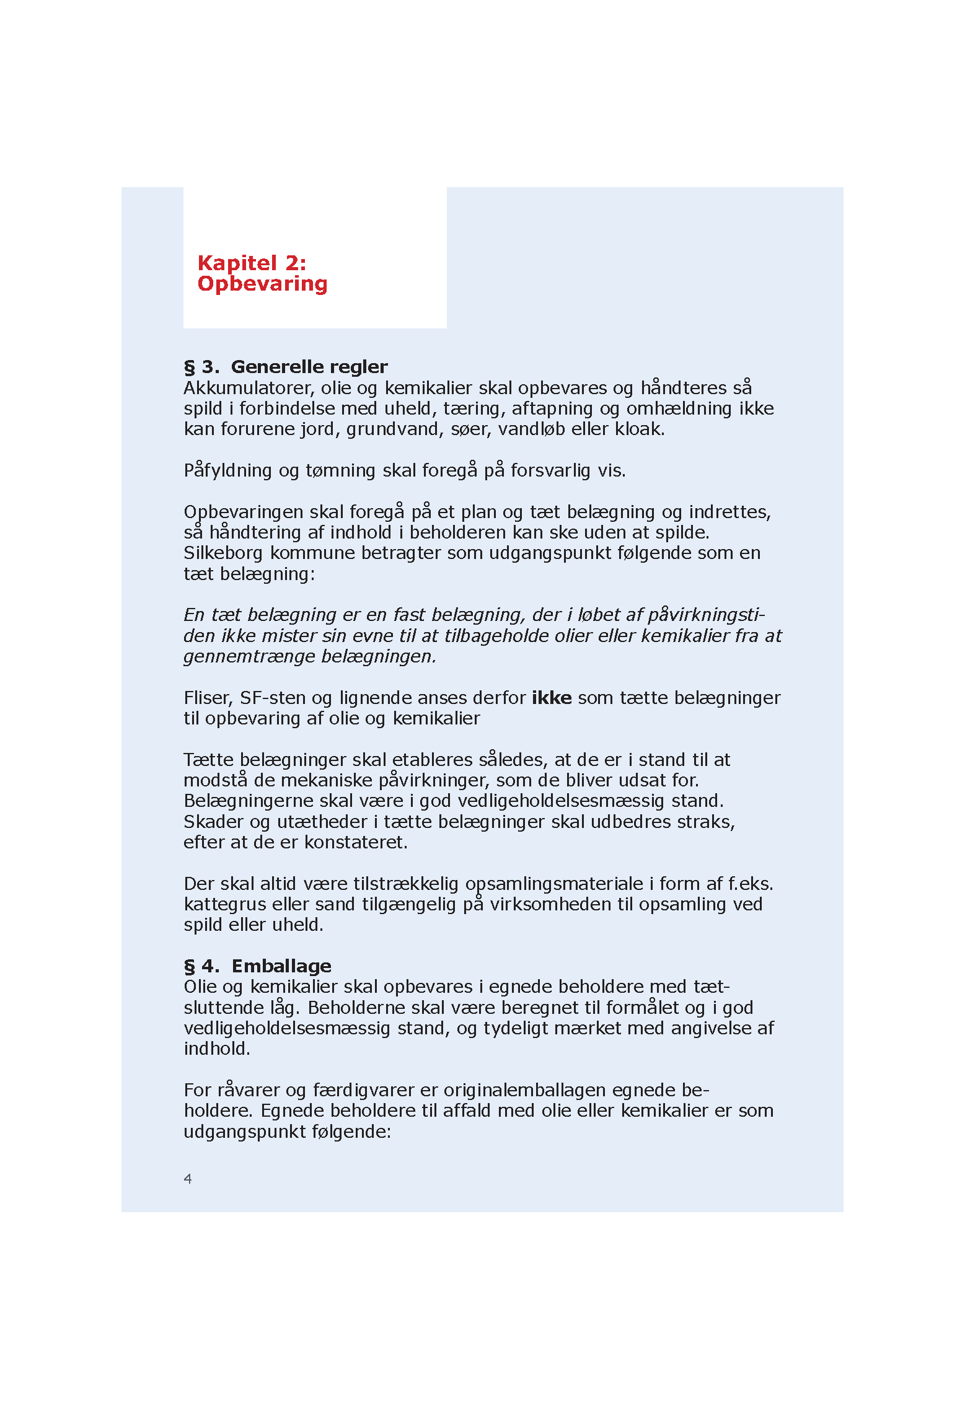
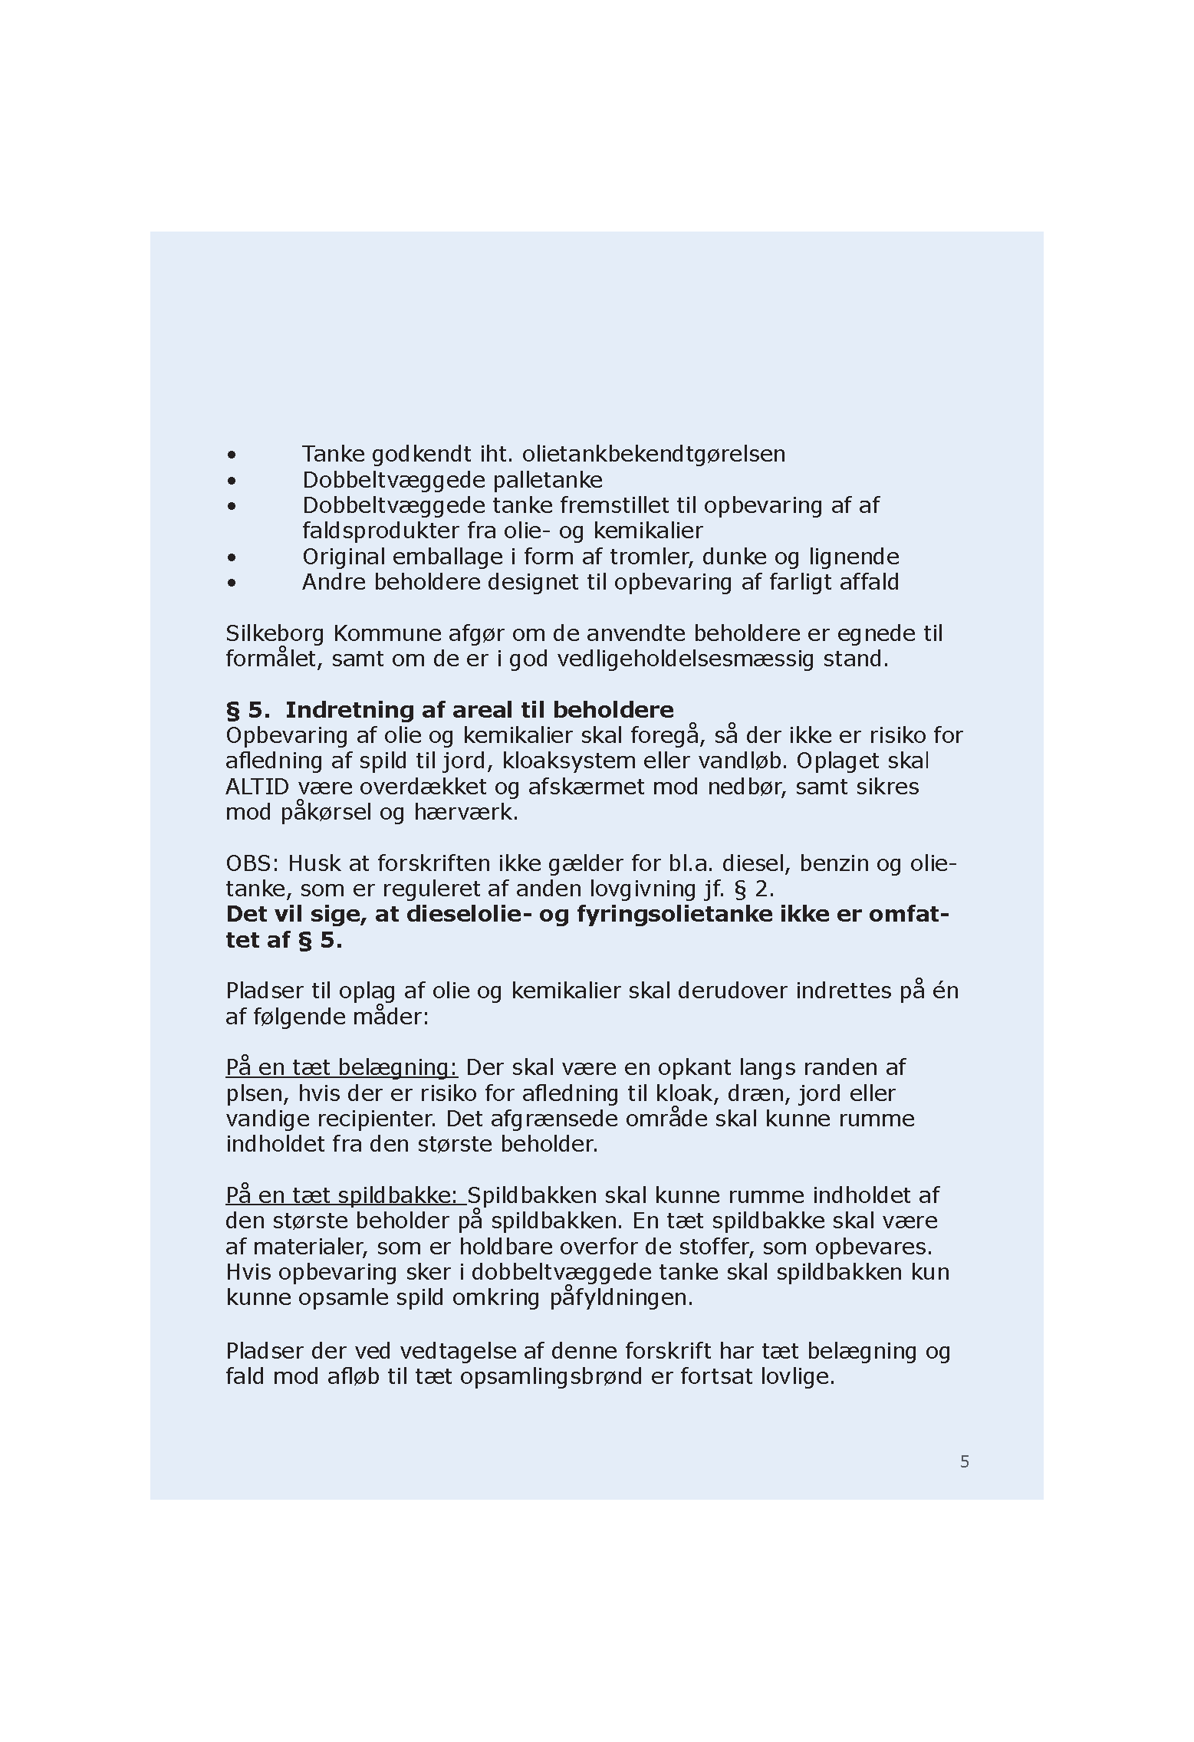
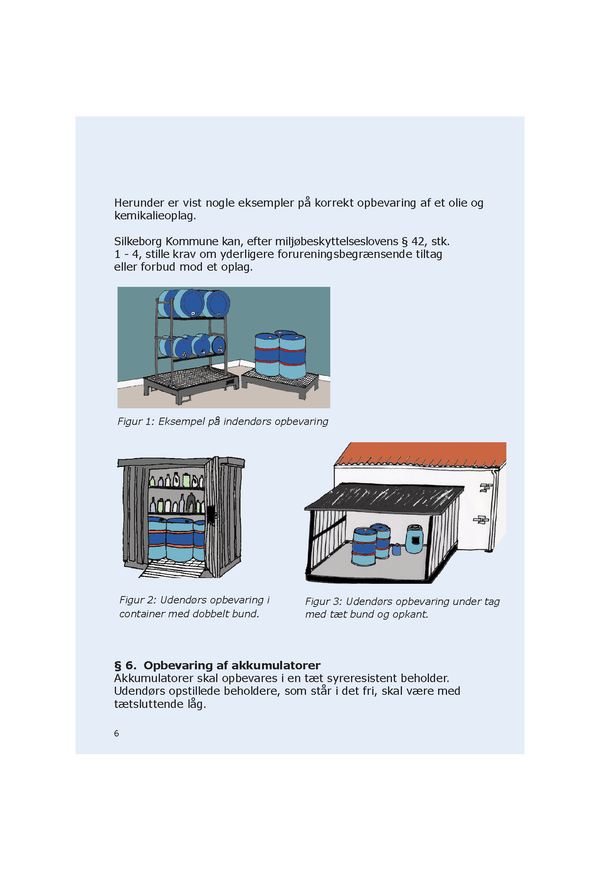
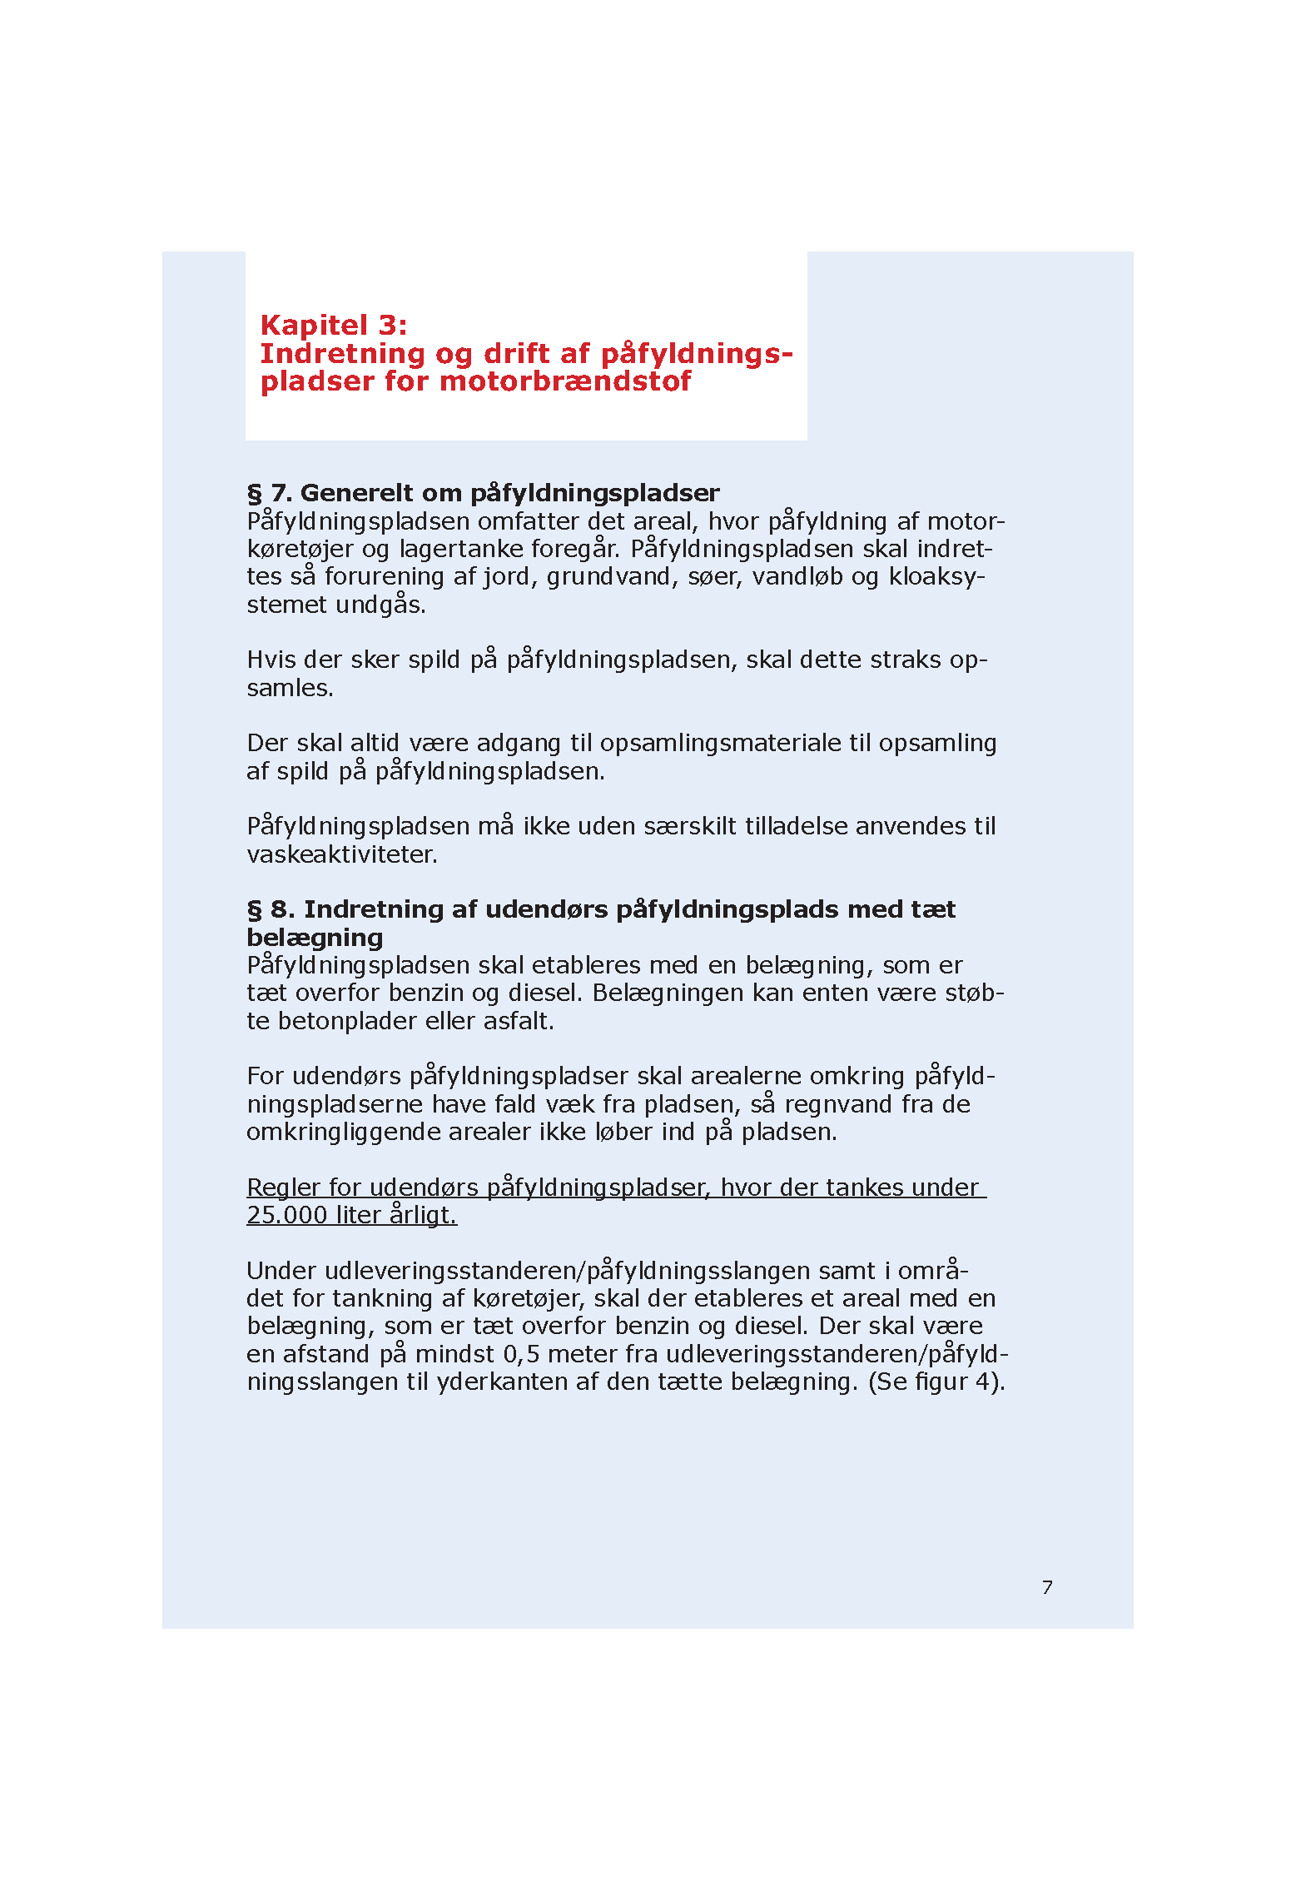
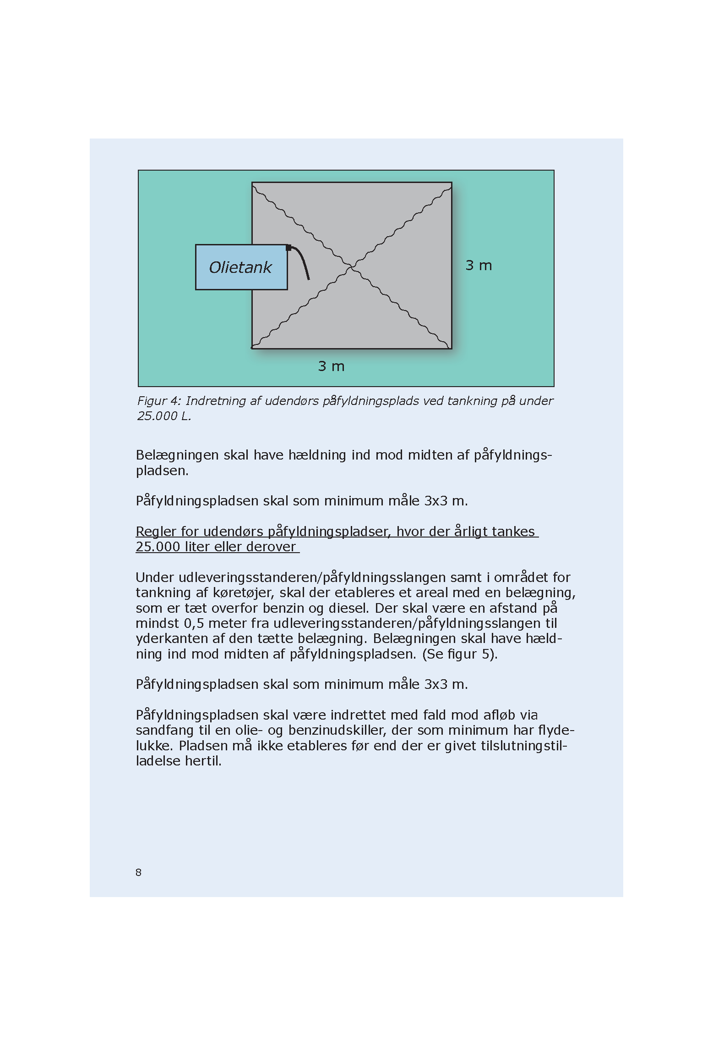
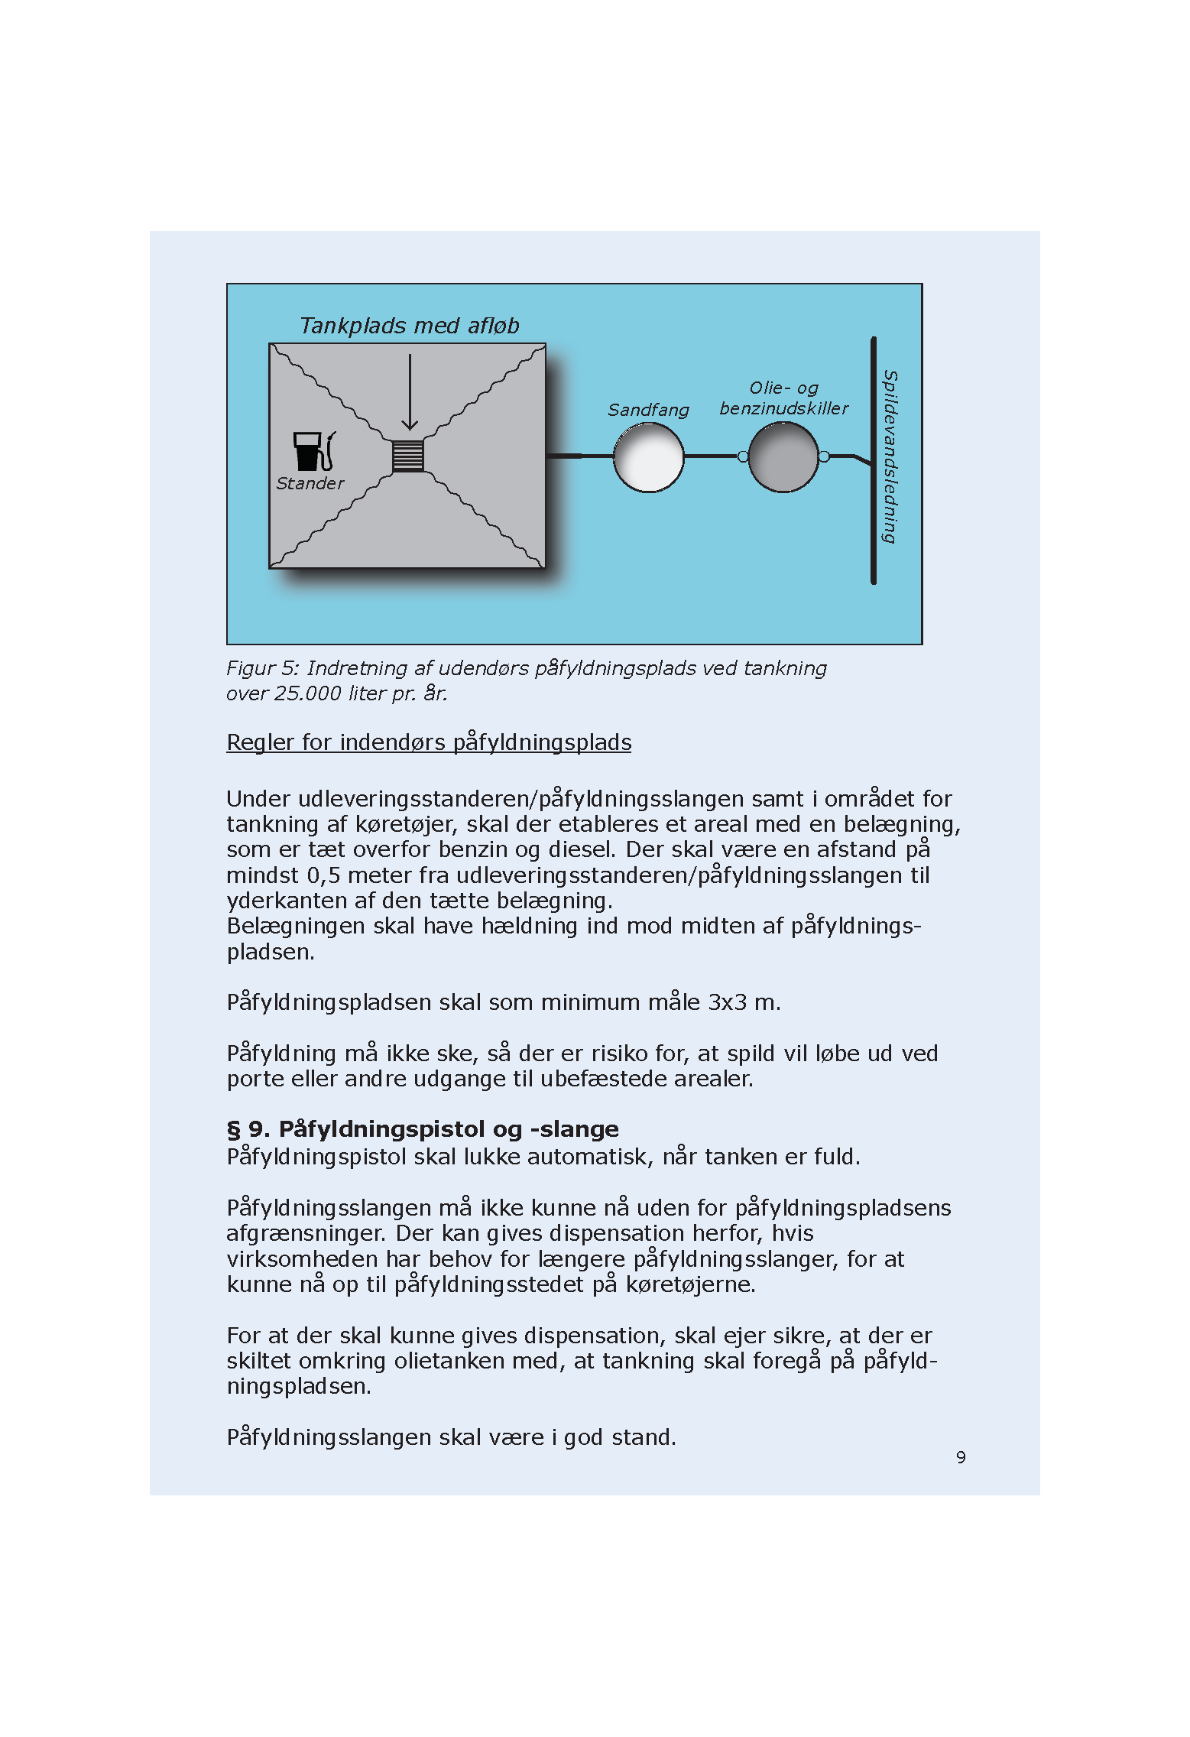
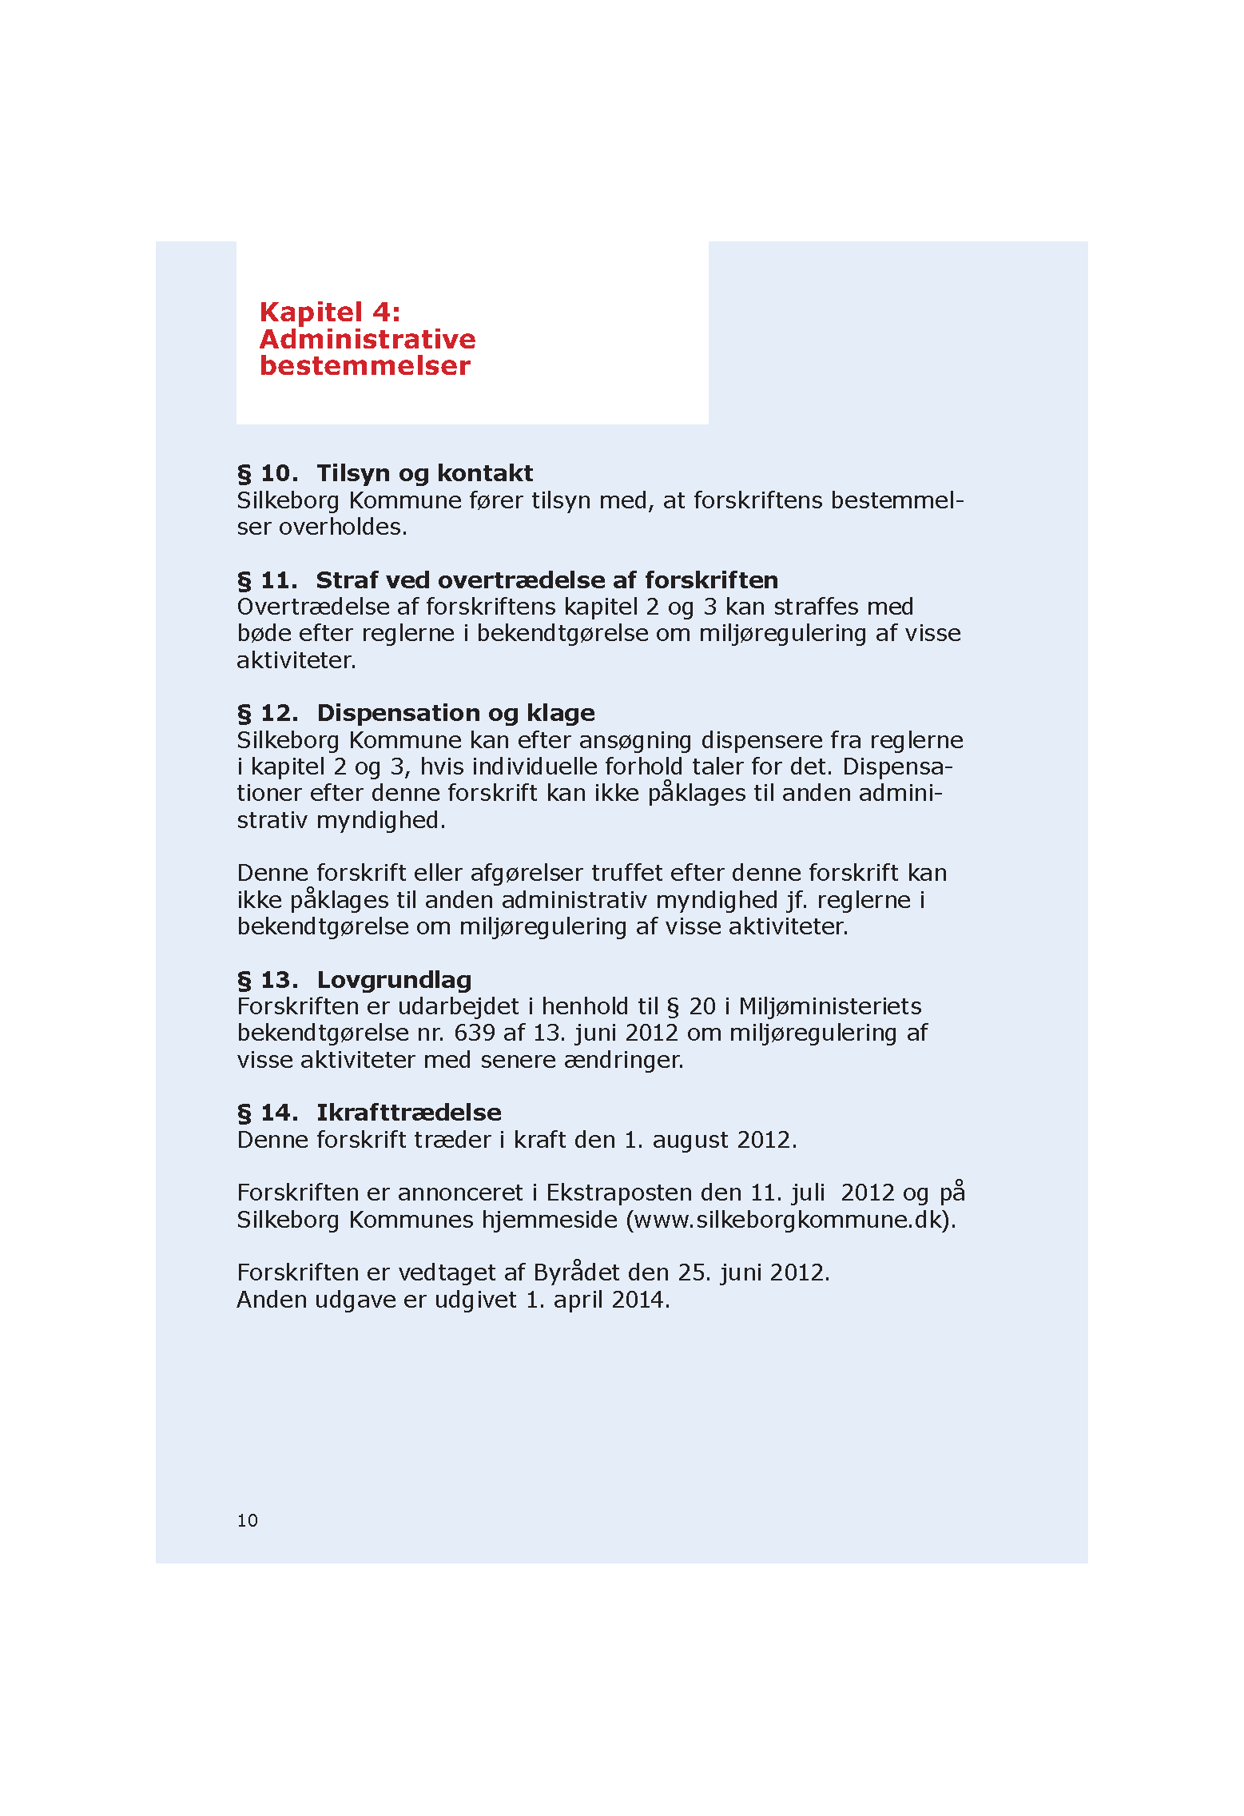
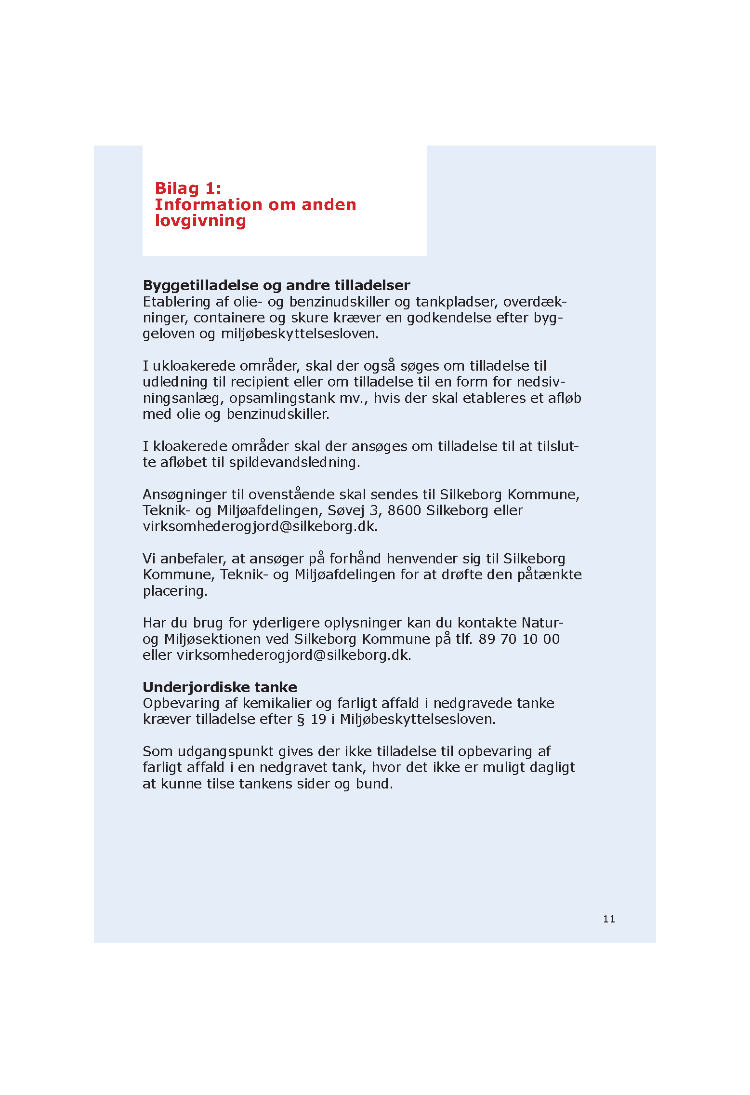


Lov nr. 1572 af 20-12-2006 om miljøgodkendelse m.v. af husdyrbrug
Natura 2000-områder: Internationale naturbeskyttelsesområder udpeget på baggrund af EU´s habitat- og fuglebeskyttelsesdirektiver.
Lovbekendtgørelse nr. 358 af 8. april 2014 af museumsloven
Lovbekendtgørelse nr. 1427 af 4. december 2009 af lov om forurenet jord (med senere ændringer).

